CON-CIENCIA PLÁSTICA

GUIA DE ESTUDIO
GRADO: DECIMO Y ONCE

MINISTRA DE EDUCACIÓN NACIONAL
MARÍA VICTORIA ANGULO GONZÁLEZ

ALCALDE
JOSÉ FERNANDO ESCOBAR ESTRADA

PRIMERA DAMA MUNICIPAL
DEISY HERRERA SANMARTÍN

SECRETARIO DE EDUCACIÓN
GUILLERMO LEÓN RESTREPO OCHOA

SECRETARIO DE MEDIO AMBIENTE
SEBASTIÁN ZULETA ZEA

SUB SECRETARIO DE CALIDAD
MIGUEL ÁNGEL JARAMILLO PÉREZ

SUB SECRETARIA DE COBERTURA EDUCATIVA
CENEIDA MARÍA RESTREPO BERMÚDEZ

JEFE DE LA OFICINA DE EDUCACIÓN INICIAL
LUIS ARTURO GUARÍN CARDONA

PROFESIONALES UNIVERSITARIOS
LUZ ERNENCIA ARBOLEDA MOSQUERA
JADER ANDRÉS CANO GARCÍA
JHON JAIRO ESCUDERO
RONALD GÓMEZ RODRÍGUEZ
POLLYANNA ZAPATA GARCÍA

TUTORES
AMPARO ARREDONDO RODRÍGUEZ
JHONATHAN BALVÍN RESTREPO
EDISON CASTRILLÓN GUTIÉRREZ
ÉRIKA MARÍA HERRERA MEJÍA
JHON ALEXÁNDER JARAMILLO USME
JAMES MARÍN DUQUE
WILSON METAUTE BRAN
LINA MARCELA PENAGOS CALLE
BIVIANA PIEDRAHITA JARAMILLO

AGRADECIMIENTOS
XIMENA CEBALLOS JIMÉNEZ
MARTHA ISABEL DÍAZ CORREA
DIANA MILENA ESCOBAR FRANCO
LINA MARÍA FRANCO MEJÍA
MÓNICA PATRICIA GÓMEZ
JÉSICA MARÍA HERRERA OSPINA
CARLOS FERNANDO JARAMILLO
ALEJANDRO MOLINA JARAMILLO
LINA MARÍA OSPINA GALEANO
MARTHA LUCÍA PELÁEZ
CARLOS ALBERTO SANTAMARÍA
GUILLERMO LEÓN VELÁSQUEZ VILLA

COORDINADORA UAI
MARÍA TERESA POMÉS RESTREPO

EQUIPO UAI
LAURA JULIANA ARANGO CUERVO
MARGARITA ROSA ARANGO YEPES
PAULA ANDREA ARBELÁEZ GIRALDO
ADRIÁN ALONSO ARCILA PARRA
CENAIDA BARRAGÁN RAMÍREZ
LINA MARÍA BERMÚDEZ LEDESMA
DENIS CAMILA CHICA CARVAJAL
LEYCI YOERLY DUQUE RAMÍREZ
SARA GONZÁLEZ ARTEAGA
JURY MARCELA GUZMÁN MANCO
LUISA MEJÍA DÍAZ
MARÍA PAOLA OCAMPO PELÁEZ
VÍCTOR HUGO RUIZ HERNÁNDEZ
ISABEL CRISTINA QUINTERO LONDOÑO
CLAUDIA YANETH SERNA MAYORGA
MARGARITA MARÍA TORO GALEANO

INSTITUCIONES EDUCATIVAS
I.E. ANTONIO JOSÉ DE SUCRE
I.E. AVELINO SALDARRIAGA
I.E. BENEDIKTA ZUR NIEDEN
I.E. CARLOS ENRIQUE CORTÉS
I.E. CIUDAD ITAGÜÍ
I.E. CONCEJO MUNICIPAL DE ITAGÜÍ
I.E. DIEGO ECHAVARRÍA MISAS
I.E. EL ROSARIO
I.E. ENRIQUE VÉLEZ ESCOBAR
I.E. ESTEBAN OCHOA
I.E. FELIPE DE RESTREPO
I.E. ISOLDA ECHAVARRÍA
I.E. JOHN F. KENNEDY
I.E. JUAN NEPOMUCENO CADAVID
I.E. LOMA LINDA
I.E. LOS GÓMEZ
I.E. LUIS CARLOS GALÁN
I.E. MARCELIANA SALDARRIAGA
I.E. MARÍA JESÚS MEJÍA
I.E. MARÍA JOSEFA ESCOBAR
I.E. ORESTE SINDICI
I.E. PEDRO ESTRADA
I.E. SAN JOSÉ
I.E. SIMÓN BOLÍVAR

Guía para estudiante

LÍNEAS ESTRATÉGICAS O DE INVESTIGACIÓN
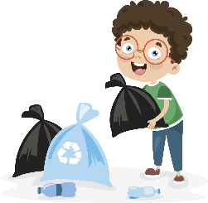
Mi familia y yo desarrollamos una conciencia plástica.

Descripción: Vivimos en una sociedad que por muchos años ha estado usando el plástico de manera indiscriminada y el planeta ha ido llegando rápidamente su límite de tolerancia con respecto a este elemento de uso cotidiano.

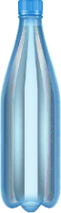
Esta propuesta pretende motivar a los estudiantes y sus familias a ser conscientes del exceso de plástico que a diario se desecha en el hogar y aquellos que terminan en las calles contaminando fuentes de agua (incluido el mar) y acumulándose en vertederos (basureros) sin la posibilidad de biodegradarse.
Por esto se abre la posibilidad de que, a través del llenado de una botella con derivados del petróleo (plásticos de diversa índole como empaques, bolsas, cepillos de dientes, envases y utensilios desechables, etc.); tanto los estudiantes como sus familias, se conviertan en superhéroes que contribuyan a reducir la carga que para el planeta implica el plástico.

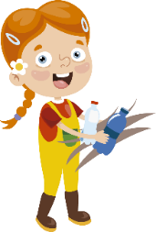
Se puede recurrir a varias fuentes para indagar cómo llenar las botellas, entre ellas la campaña que se adelanta desde la Secretaría de Educación y las Instituciones Educativas, con la cual se promueve dicho llenado de botellas con empaques flexibles y otros residuos plásticos generados en las oficinas, escuelas y; para el caso concreto de la cuarentena, de los hogares. Cabe destacar que las botellas que de esta propuesta surjan, podrán ser almacenadas en las instituciones educativas del municipio al finalizar el confinamiento y allí, se les dará el manejo de recolección para su posterior transformación en “madera” plástica; que a su vez será material de construcción solidaria.
Nota: para el desarrollo de la guía sugerimos indagar la fuente de la Fundación Botellas de Amor:
https://n9.cl/p5sr
https://www.facebook.com/botellasdeamorcolombia/

GRADOS: | ÁREAS DE ARTICULACIÓN: | TIEMPO
Ciclo décimo y once | Ciencias naturales, ciencias sociales, competencias ciudadanas, inglés, matemáticas, lengua castellana. | 4 semanas

Tabla de contenido

ACTIVIDAD 1: Lectura de ambientación, reflexión y aprendizaje en familia 4
ACTIVIDAD COMPLEMENTARIA 1.1: Reflexionando ando. 6
LISTA DE CHEQUEO #1 7
ACTIVIDAD 2: Humanos, convivencia y autopoiesis 8
ACTIVIDAD COMPLEMENTARIA 2.1: Algunas causas, muchos efectos 10
ACTIVIDAD COMPLEMENTARIA 2.2: Reflexionando ando 12
ACTIVIDAD COMPLEMENTARIA 2.3: Laboratorio de los números 13
LISTA DE CHEQUEO #2 14
ACTIVIDAD 3: Plástico más allá del tiempo 15
COMPLEMENTARY ACTIVITY 3.1: Plastic beyond time 17
LISTA DE CHEQUEO #3 17
ACTIVIDAD 4: Muchas alternativas, reutilizar y eco-pensar 18
ACTIVIDAD COMPLEMENTARIA 4.1: Plásticos y números 21
ACTIVIDAD 5: Comprendiendo el mundo, proponiendo soluciones 24
ACTIVIDAD COMPLEMENTARIA 5.1: Proponiendo soluciones, creando realidades 27
ACTIVIDAD 6
ACTIVIDAD 7
ACTIVIDAD 8
LISTA DE CHEQUEO #4 29
MOMENTO DE VALORACIÓN 30
ANEXO 34

Esta guía contiene una estructura:
Actividad general: Se refiere a una actividad central que toca un aspecto importante de la temática trabajada a lo largo de la guía.
Actividad complementaria: Es aquella actividad que va a dar continuidad a la temática que estás trabajando en la actividad general desde las diferentes áreas.
Flotantes de información: Acá encontrarás la definición de algunos conceptos que te ayudarán a desarrollar mejor las actividades.
Actividades de profundización:
- Indaga + En este espacio vas a ampliar los conocimientos por medio de la investigación y la consulta.
- También encontrarás al inicio de las preguntas o instrucciones un símbolo que hace referencia a los niveles de interpretación y comprensión:
NIVELES DE COMPRENSIÓN LECTORA
NIVELES | DESCRIPCIÓN | CONVENCIÓN
LITERAL | El lector identifica de manera clara los elementos que componen el texto. Conlleva una lectura cuidadosa para entender todas las informaciones presentadas y su intención y significado. Es el reconocimiento de todo aquello que está explícito en el texto. Determina el marco referencial de la lectura. | (°)
INFERENCIAL | Es establecer relaciones entre partes del texto para deducir información, conclusiones o aspectos que no están escritos (implícitos). Este nivel es de especial importancia para realizar un ejercicio de pensamiento. | (*)
CRÍTICO | Implica un ejercicio de valoración y de formación de juicios propios frente a conocimientos previos. Es la elaboración de argumentos para sustentar opiniones. Es el nivel intertextual (conversación con otros textos). | (+)

También puedes observar algunos iconos que representan un área de conocimiento o una acción que debe realizar el estudiante, de acuerdo con las actividades planteadas:
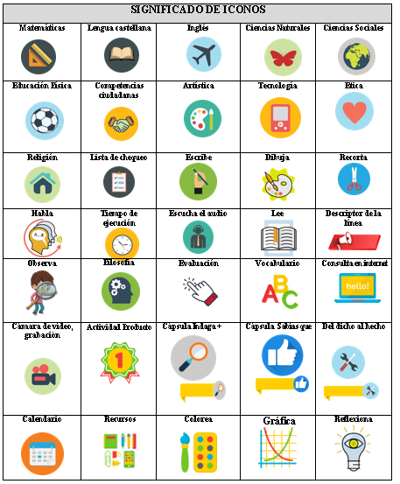
Imágenes adaptadas de freepik.com por tutores SEMI
RESUELVE ESTA GUÍA EN HOJAS DE BLOCK, BIEN PRESENTADO Y EN ORDEN. SÓLO DEBES ENTREGAR LAS HOJAS DONDE DESARROLLASTE CADA UNA DE LAS ACTIVIDADES, EL CONSENTIMIENTO INFORMADO (ÚLTIMA HOJA). Y COMPONENTE DE “MOMENTO DE VALORACIÓN”. EL RESTO DE LA GUÍA LA PUEDES CONSERVAR.

¡Bienvenido!
Para comenzar este viaje de aprendizaje te invitamos a responder las preguntas de autoevaluación inicial que se encuentran en la siguiente tabla:
 | Instrumento inicial: autovaloración estudiantil
NO. | PREGUNTA | RESPUESTA
1 | ¿Sabes qué es una botella de amor?
2 | ¿Ya tienes tu botella de amor?
3 | ¿Una botella de amor puede contribuir al medioambiente? Argumenta tu respuesta.
4 | ¿Cómo te sientes ante el uso excesivo del plástico y el daño que le produce al medioambiente?

ACTIVIDAD 1 (LENGUAJE Y CIENCIAS NATURALES, INGLÉS)

Lectura de ambientación, reflexión y aprendizaje en familia.

TIEMPO: 4 Horas aproximadamente.
RECURSOS: TEXTO N°1 “Llenado de Amor”.
Bitácora de la guía.

- (°) Lee atentamente el siguiente texto informativo:
Llenado de amor

El llenado de botellas de plástico con empaques flexibles y otros residuos plásticos ha demostrado ser un mecanismo eficiente de recolección, clasificación y procesamiento de un material que no ha contado tradicionalmente con canales de reciclaje muy establecidos.

Cada botella que se llena y se transporta a las instalaciones de procesamiento contiene el esfuerzo de todas de las personas que con su decisión de reunir empaques flexibles sueltos y otros residuos plásticos contribuyen a la limpieza del entorno, a la institución educativa a la que pertenecen o al mejoramiento de las condiciones de vida de miembros de comunidades vulnerables.

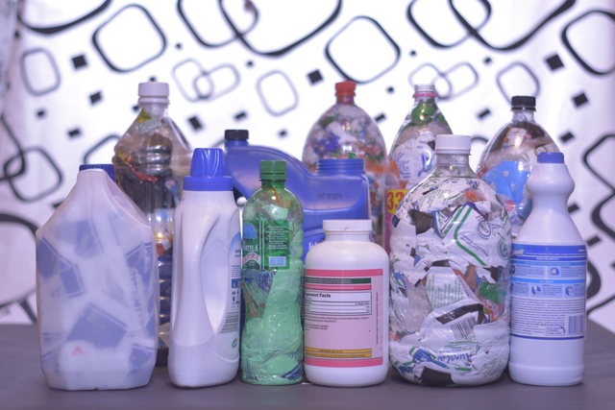
El material dentro de las botellas es la materia prima de una solución que alguien disfrutará más adelante: los alumnos que aprenden en el aula de clase y hacen sus tareas en la mesa de trabajo; los niños que disfrutan el tiempo libre en el parque de juego al aire libre; el kiosko que sirve para distintas actividades escolares; o la vivienda construida con madera plástica en la que una familia puede habitar de manera digna.

Dentro de las cadenas de reciclaje, la recuperación de empaques flexibles no ha logrado una consolidación suficiente para responder a la creciente preocupación por su adecuada disposición y uso. No obstante, los volúmenes de residuos de este tipo de material son importantes y la reutilización que puede hacerse de ellos encuentra numerosas aplicaciones en diversos campos.

Y es a esta necesidad a la que está respondiendo la Fundación Botellas de Amor, creada en 2016 en Colombia para ofrecer una solución integral al manejo sustentable de residuos de plásticos flexibles y mejorar la calidad de vida de comunidades vulnerables en Colombia y América Latina. A través de una estrategia participativa con instituciones, empresas y comunidades, la Fundación promueve el llenado de botellas con residuos de empaques flexibles y otros residuos plásticos generados en escuelas y hogares, para transformarlos en madera plástica utilizada para construir parques infantiles, mobiliario urbano y viviendas en beneficio de poblaciones vulnerables.

La Fundación Botellas de Amor, que se ha vinculado con las instituciones educativas del municipio de Itagüí, entregará herramientas pedagógicas y materiales de construcción (madera plástica), para la población itagüiseña; en contraprestación por el llenado de las botellas.
La estrategia comprende además la recepción de excedentes plásticos de la industria, que se convierten en recursos económicos y en materia prima, y ayudan además a las empresas participantes a cerrar el ciclo de gestión de los residuos de sus procesos.

“En nuestro proyecto integramos empaques flexibles y otros residuos plásticos del posconsumo con materiales posindustriales, que se convierten en materia prima para la industria de fabricación de madera plástica”, anota John Berrío López, director de la Fundación. Durante los dos primeros años de funcionamiento la Fundación recolectó alrededor de 130 toneladas de materiales posconsumo y más de 1.000 posindustrial, con los cuales se han donado 5 viviendas, 18 mesas comedores, 10 bibliotecas, 5 parques infantiles, 10 puntos ecológicos y 60 puentes.
24/05/2020 Adaptado de:
https://www.mundopmmi.com/empaque/sustentabilidad/article/14037922/fundacin-botellas-de-amor-un-modelo-de-reciclaje-que-cautiva

2. (°) A partir del texto anterior responde las siguientes preguntas:
- (°) What kind of objects can be built from the filling and transformation of the bottles? Answer in English.
- (*) ¿Qué significado puedes inferir alrededor de los términos: posconsumo y posindustrial?
- (+) ¿Cómo se podría almacenar el plástico después de recuperarlo?
- (*) What are the needs that the Bottles of Love Foundation responds to? Answer in English.
- (*) ¿Cuál es el total de toneladas usadas para la construcción de los objetos dados en el último párrafo?
- (+) ¿Por qué el llenado de una botella de amor (desechos plásticos) podría contribuir con el cuidado del medio ambiente?
3. (+) Completa la frase que se te presenta a continuación, relacionándola con la idea principal de la lectura: Filled with love (Llenado de amor).
The bottle of love project can help life because… (el proyecto botellas de amor puede ayudar a la vida porque…) y usarlos en los productos propuesto en la ACTIVIDAD 5.

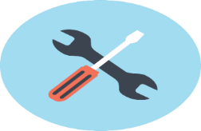

CÁPSULA DEL DICHO AL HECHO

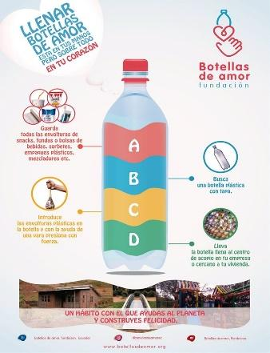
¿Cómo llenar una “Botella de Amor”?
Sólo van plásticos, pueden ser laminados, aluminizados, sachets, bolsas, paquetes de fideos, arroz etc.

No es necesario limpiar cada paquete que se mete dentro, pero es mejor para convivir con la botella, enjuagar los sachet de leche o bolsas sucias, todo lo que pueda producir algún olor feo.

No van pilas, ni papeles ni tickets, ni colillas de cigarrillo. Puede usarse cualquier botella, un botellón de 5 lts también, y no hace falta compactar TANTO, no es que tenga que ser un arma mortal, simplemente es para que sea más fácil transportar (Recuperado y adaptado de:

https://www.lalocadeltaper.com.ar/blog/2019/05/15/que-es-un-ecoladrillo-y-una-botella-de-amor-son-iguales-hay-uno-mejor/)

ACTIVIDAD COMPLEMENTARIA 1.1(SOCIALES Y FILOSOFÍA)

Reflexionando ando.

TIEMPO: 4 Horas aproximadamente.
RECURSOS: imágenes dadas. Bitácora de la guía.
- (°) Observa las imágenes planteadas en la línea de tiempo:
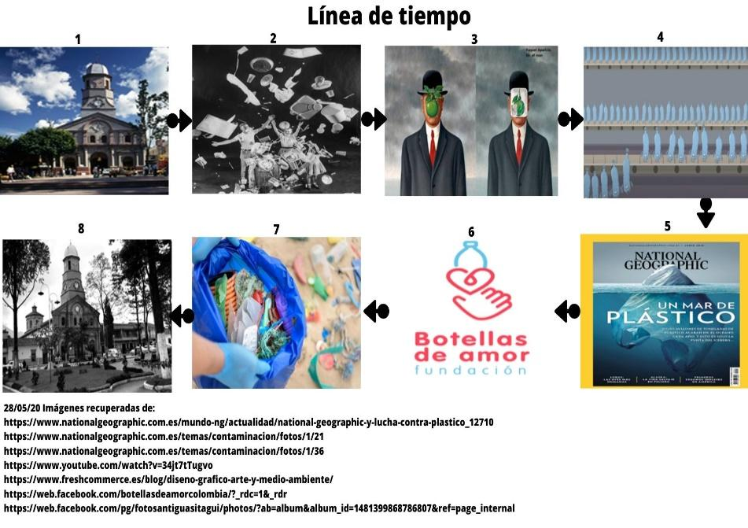
Imagen 1
- (*) Responde a partir de la línea de tiempo anterior, la siguiente pregunta: ¿Cuáles son las imágenes anacrónicas en la línea de tiempo? Argumenta tu respuesta.
Recuerda que un anacronismo se refiere a un hecho que no corresponde a la época determinada.
- (*) Realiza una comparación entre las imágenes del Parque de Itagüí para identificar dos cambios y dos permanencias en el tiempo.
- (+) Teniendo en cuenta lo que observaste en la línea de tiempo y el texto Llenado de amor. Escribe tres consecuencias del uso inadecuado del plástico en tu respectiva comunidad (barrio o institución educativa).
- (°) Observa la imagen 2:
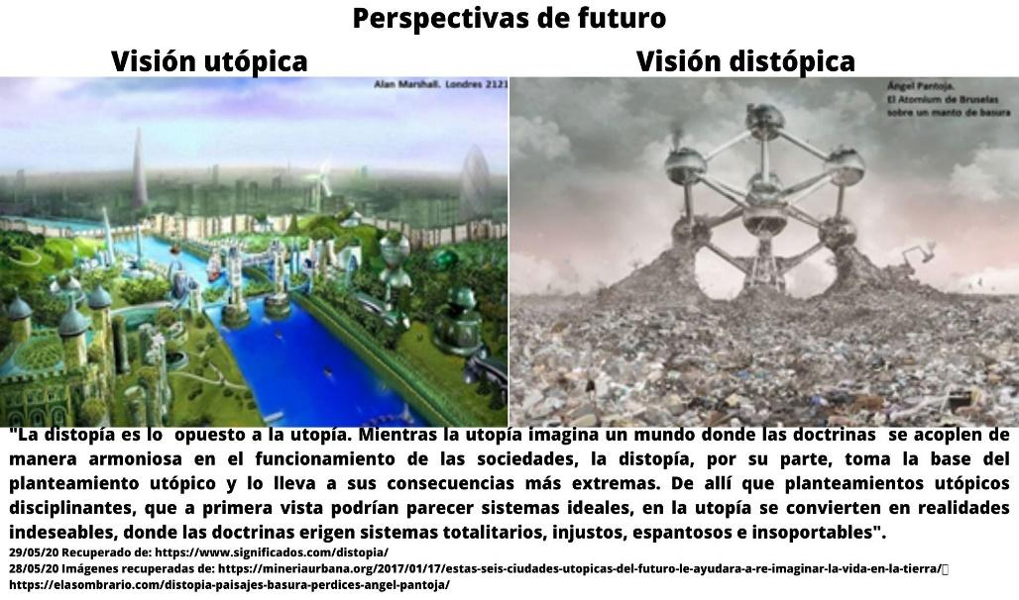
Imagen 2
- (*) A partir de la imagen 2 Perspectivas de futuro, en la cual se observa tanto la visión utópica de Alan Marshall y la visión distópica de Ángel Pantoja (diferentes futuros); responde los siguientes cuestionamientos:
- (*) ¿El arte utópico tiene la misma importancia y el mismo sentido que el arte distópico?. Argumenta tu respuesta. (Filosofía)
- (+) Si tú, tu familia y tu comunidad deciden empezar a llenar botellas con empaques flexibles y otros residuos plásticos, ¿cuál perspectiva de futuro se puede construir a partir de esta decisión? Explica cómo y por qué. Usarlos en los productos propuestos en la ACTIVIDAD 5.
- Para los de guías físicas: elabora un cuadro comparativo entre utopía y distopía. (Filosofía)
- Para los de guías virtuales: observa la película Avatar, y elabora un texto argumentativo, donde relaciones, lo utópico y lo distópico, con el tema medio ambiental. (Filosofía)
- Para ambos: Elabora un análisis estético desde los dos tipos de arte, plasmados en la pintura. (Filosofía)
LISTA DE CHEQUEO #1
Responde a partir de tu proceso hasta aquí |  | SÍ | NO
ACTIVIDAD 1  Lectura de ambientación, reflexión y aprendizaje en familia. | ¿Leíste y reflexionaste en familia el texto: Llenado de amor?
 | ¿Respondiste las preguntas planteadas desde el texto?
 | ¿Completaste la frase en inglés?
Cápsula del dicho al hecho | ¿Ya comenzaste solo o junto a tu familia a llenar una botella de amor?
ACTIVIDAD COMPLEMENTARIA 1.1  Reflexionando ando. | ¿Ya viste las imágenes planteadas en La Línea del tiempo?  Si te es posible compártelas con tu familia.
 | ¿Respondiste los cuestionamientos y realizaste las actividades planteadas a partir de las imágenes?
¿Ya viste las imágenes planteadas en Perspectivas de futuro?
Si te es posible compártelas con tu familia.
 | ¿Resolviste los cuestionamientos planteados a partir de las imágenes?
¿Y cómo te sientes hasta aquí?
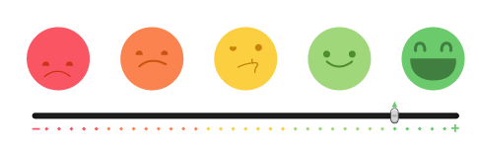

ACTIVIDAD 2 (CIENCIAS NATURALES)

Humanos, convivencia y autopoiesis.

TIEMPO: 3 Horas aproximadamente.
RECURSOS: TEXTO N°2 “Tenemos que transformarnos juntos
y para eso los seres humanos tenemos que convivir". Bitácora de la guía.
1. (°) Lee atentamente el siguiente texto informativo-argumentativo:
Tenemos que transformarnos juntos y para eso los seres humanos tenemos que convivir.
¿Qué clases de seres somos los seres humanos?, ¿qué es el lenguaje?, ¿qué es la información?, ¿qué es lo que heredamos?, fueron solo parte de las preguntas que el Dr. Humberto Maturana, Profesor Titular y académico de la Facultad de Ciencias, fue planteando a la audiencia en su conferencia "El origen de lo humano", actividad abierta a todo público y organizada por el Departamento de Biología y llevada a cabo el 18 de julio de 2018.
El concepto de autopoiesis, que designa la cualidad de un sistema capaz de reproducirse y mantenerse por sí mismo, fue propuesto por el Premio Nacional de Ciencias 1994, Humberto Maturana, junto al biólogo Francisco Varela, en 1972. Este concepto tuvo un impacto mundial, siendo aplicado desde entonces en los campos de medicina, educación, filosofía, sociología y psicología cognitiva.
La anécdota sobre el origen de la autopoiesis, fue relatada por el profesor, en el marco de la conferencia "El Origen de lo Humano" en la Facultad de Ciencias, dando el puntapié inicial para entrar en el tema que le ha tomado décadas de estudio.
"Me fui a conversar con quienes trabajaban en biología molecular, visitar sus laboratorios y mirar las paredes donde colgaban afiches sobre los ciclos metabólicos. Eran los ciclos de la glucosa, de los aminoácidos, donde entraban moléculas por un lado y salían por otro. Eran dinámicas cíclicas, cerradas sobre sí mismas. Ahí me di cuenta que los seres humanos éramos eso, sistemas moleculares que se producían en sí mismos, sistemas de dinámicas cíclicas de producciones moleculares que producían continuamente esa red de dinámicas cíclicas. Ahí surge, no la palabra, pero sí la noción de autopoiesis. Me di cuenta que los seres vivos éramos sistemas moleculares de dinámicas cerradas", contó el profesor Maturana dando inicio a su conferencia.

Una de las preguntas planteadas por el académico de la facultad de ciencias fue:
"¿Qué clases de seres somos los seres humanos?", quien para responder señaló: "Si se originan los seres vivos hace 3.800 millones de años, ¿qué se origina? Un sistema que se produce a sí mismo, pero no se origina en el vacío, se origina en un entorno que lo hace posible, si ese entorno que lo hace posible no está, no sucede, esos son nichos biológicos", explicó.
En este sentido, el profesor puntualizó que si existimos como seres humanos es porque lo hacemos en un medio que nos hace posible, que surge con nosotros, y que está cambiando en la medida que cambiamos, igual que cualquier ser vivo.
Y yendo un poco más allá, el académico planteó entonces: "¿Qué es lo peculiar de lo humano? Que vivimos en el lenguaje, que el lenguaje se aprende, que nos hacemos humanos viviendo con otros seres humanos. Tenemos una genética particular, pero, ¿cuál es nuestro nicho ecológico?, la respuesta sería: son los otros seres humanos".

"El vivir no es humano", sentenció el biólogo, insistiendo en que "si el bebé biológicamente humano, no se encuentra con un ámbito ecológico que surge con él, que tiene que ver con el lenguaje, no surge como un ser humano".
En este punto entonces, el Premio Nacional de Ciencias, llevó a la audiencia por el siguiente tema de la conferencia: "¿Qué es el lenguaje? Un sistema de comunicación. ¿Con qué nos comunicamos? Con información. Y, ¿qué es la información?", preguntó entonces el académico, ante lo cual respondió con otra anécdota a través de la que explicó el punto.
"Un par de campesinos están escuchando un discurso que hizo el hijo de uno de ellos. 'Qué dijo tu hijo, no entendí nada', le dijo un campesino al otro, 'si estudias lo que estudia mi hijo vas a entender lo que dijo', le respondió el otro. Si A no participa del mundo de B, jamás va a entender el mensaje. No va a tener cómo asociarlo con algo que le dé sentido. La información no está en el mensaje, sino aparece en el receptor. Yo codifico algo aquí, el decodificador tiene que buscar cuál es la coherencia, descifrar el mensaje", afirmó el doctor Humberto, poniendo de relieve otra idea clave: "Para entendernos tenemos que conversar, tenemos que encontrarnos. Cambiar juntos. Si yo tengo dos seres vivos, dos organismos que interactúan, inevitablemente van a cambiar juntos".
Los mundos que vivimos.
Ya hacia el fin de la conferencia, el profesor de la Facultad de Ciencias, afirmó: "El origen de lo humano, tiene que haber ocurrido en un momento histórico en el que surge el lenguaje en la convivencia. Si ustedes atienden a lo que hace el lenguaje, se darán cuenta que coordina conductas, relaciones, haceres, sentires, ideas. ¿Qué tiene que pasar para que se den las coordinaciones? Tenemos que encontrarnos, si no nos encontramos conversando, ese fenómeno de la información no va a pasar, tenemos que transformarnos juntos y para eso los seres humanos tenemos que convivir y tenemos que querer convivir, tiene que gustarnos el convivir".
Y ya con toda esta información sobre la mesa, el académico, destacó entonces que los seres humanos, somos sistemas autopoiéticos, sistemas moleculares y explicamos nuestro vivir con la experiencia de nuestro vivir y en ese explicar aparecen los mundos que vivimos. "Somos generadores de los mundos que habitamos, y habitamos los mundos que hacen posible que nosotros habitemos en ellos. No nos encontramos con algo independiente de nuestra historia, somos responsables de las consecuencias porque generamos los mundos que vivimos, de modo que podemos generar los mundos que queremos vivir".
CÁPSULA INDAGA+
Si quieres aprender más sobre el concepto de autopoiesis, lee a continuación:

Autopoiesis: Es la capacidad que tiene un sistema para, a pesar de no estar en equilibrio, mantener una estabilidad estructural absorbiendo energía del entorno o autorregulándose continuamente. Al igual que los seres vivos, los sistemas autopoiéticos son capaces de mantener su autonomía y una continuidad de sus pautas.

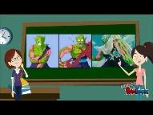

26/05/2020 Adaptado de: https://uchile.cl/u145130
- (°) A partir del texto anterior responde las siguientes preguntas:
- (°) ¿Qué significa el término autopoiesis?
- (*) ¿Qué significado se puede inferir a partir del texto de la palabra peculiar?
- (+) En biología el concepto nicho ecológico hace referencia al espacio físico y la posición que ocupa una especie; y el papel que cumple en un ecosistema. ¿Qué relación encuentras entre esta definición y la que Maturana plantea?
- (+) Según el doctor Humberto "Somos generadores de los mundos que habitamos, y habitamos los mundos que hacen posible que nosotros habitemos en ellos”. ¿Cómo podrías calificar el mundo que hemos generado en la actualidad? y usarlos en los productos propuesto en la ACTIVIDAD 5.

ACTIVIDAD COMPLEMENTARIA 2.1 (SOCIALES)

Algunas causas, muchos efectos.

TIEMPO: 4 Horas aproximadamente.
RECURSOS: TEXTO N°2 “Tenemos que
transformarnos juntos y para eso los seres humanos tenemos que convivir". Material de dibujo. Bitácora de la guía.
- (*) Lee el texto Tenemos que transformarnos juntos y para eso los seres humanos tenemos que convivir y completa el siguiente cuadro sobre causa y efecto.

Nota: La ley de causa y efecto se basa en la idea de que toda acción provoca una reacción, una consecuencia o un resultado: cuando sucede A (causa) como consecuencia sucede B (efecto).
RELACIONES DE CAUSALIDAD

Ejemplo

Causa | La lluvia tiene como | Efecto | Que la tierra se moje.
 | El consumo de alimentos tiene como |  | La nutrición de los animales y de los seres humanos.
Ejercicio
Causa | El lenguaje en los seres humanos tienen como… | Efecto
En los seres humanos los sistemas
autopoiéticos tienen como…
 | Los seres humanos somos generadores del mundo que habitamos y tiene como…
 | La explotación de los recursos necesarios para vivir tiene como…
 | La transformación del mundo para convivir tiene como…
26/05/2020 Fuente: https://www.ejemplos.co/25-ejemplos-de-ley-causa efecto/#ixzz6NZDoKbWb
- (+) A partir de las problemáticas generadas por el uso del plástico y demás contaminantes, si tuvieras el poder de plantear un nuevo mundo, ¿Cómo sería? ¿Qué cosas del actual mundo dejarías y cuáles cambiarías? ¿Por qué?

- (+) Elabora un dibujo por cada afirmación que dé cuenta de los hechos. ¡Desata tu creatividad! y usarlos en los productos propuesto en la ACTIVIDAD 5.
A. Dibujo #1: efectivamente los cálculos son correctos; los seres humanos continuaron con el uso y abuso del plástico, ya somos 10 mil millones de habitantes y sobre-explotamos los recursos.
B. Dibujo #2: evidentemente los líderes mundiales tomaron la decisión de eliminar el uso del plástico y los combustibles fósiles, también mejoraron las prácticas de consumo, posibilitando que los 10 mil millones de habitantes del planeta tengan acceso a los recursos necesarios para vivir dignamente.

ACTIVIDAD COMPLEMENTARIA 2.2 (SOCIALES, FILOSOFÍA, ÉTICA,

Reflexionando ando.

TIEMPO: 2 Horas aproximadamente.
RECURSOS: TEXTO N°2 “Tenemos que transformarnos juntos
y para eso los seres humanos tenemos que convivir". Bitácora de la guía.

  - (°) Teniendo en cuenta lo leído en el texto: Tenemos que transformarnos juntos y para eso los seres humanos tenemos que convivir. Reflexiona y resuelve las siguientes preguntas:

- (*) ¿Qué nos hace humanos? Justifica tu respuesta. (Ética)
- (*) ¿Qué significa en el texto “Somos generadores de los mundos que habitamos”? Justifica tu respuesta. (Ética)
- (*) ¿Es posible conocer al otro sin participar en procesos de comunicación? (Filosofía)
- (+) Reflexiona sobre el siguiente enunciado: "Para entendernos tenemos que conversar, tenemos que encontrarnos. Cambiar juntos. Si yo tengo dos seres vivos, dos organismos que interactúan, inevitablemente van a cambiar juntos", ¿Es posible entonces que los problemas del lenguaje repercutan en la transformación del mundo? Argumenta tu respuesta. (Filosofía). Usarlos en los productos propuestos en la ACTIVIDAD 5.

ACTIVIDAD 2.3 (CIENCIAS NATURALES, TECNOLOGÍA, MATEMÁTICAS)

Laboratorio de los números.
TIEMPO: 4 Horas aproximadamente.
RECURSOS: TEXTO N°2 “Tenemos que transformarnos juntos
y para eso los seres humanos tenemos que convivir", imagen 3, gráficas 1y 2. Bitácora de la guía.

- (°) En la siguiente imagen 3, se muestra un ecosistema conformado por las diferentes zonas de un lago (zona superficial, zona planctónica, zona de macrófitas acuáticas, zonas bentónicas, zona de sustratos); en dicho ecosistema se desarrolla la autopoiesis de microorganismos.
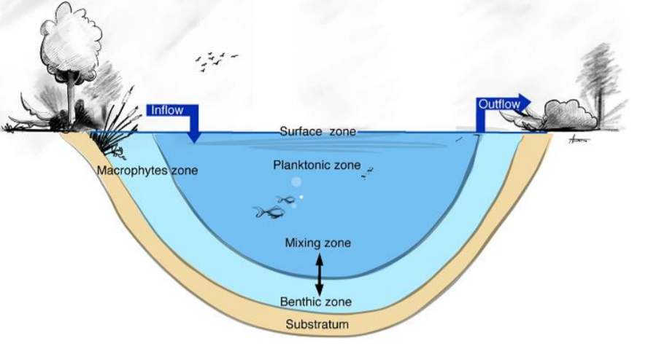
Imagen 3
Sistemas autopoiéticos

Nota: Imagen 3 Zonación de Un Lago. La figura muestra las zonas Superficial, planctónica, de macrófitas acuáticas, bentónica y el substrato.
26/05/2020: https://n9.cl/b2it
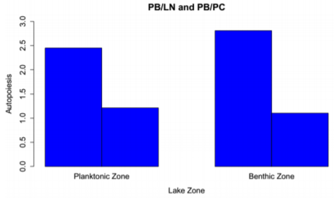
- (*) A continuación, puedes observar los gráficos de barras comparativos de dos zonas de un lago: la zona planctónica (Planktonic Zone) y de la zona bentónica (Benthic Zone) que conforman la Biomasa planctónica bentónica (PB).
Gráfico de barras 1 y 2.
26/05/2020 https://arxiv.org/ftp/arxiv/papers/1606/1606.00799.pdf
En cada uno de los gráficos de barras, la primera barra representa los nutrientes limitantes (NL) y la segunda barra representa las condiciones fisicoquímicas de dichas zonas (PC).
Nota: Autopoiesis de la Biomasa Planctónica (diagrama de barras 1) y Bentónica (diagrama de barras 2) respecto de los nutrientes limitantes (PB/LN) y las variables físicoquímicas (PB/PC).

- (°) De acuerdo a los dos gráficos de barras anteriores responde:

- (*) Analizando los nutrientes limitantes en la zona planctónica y la zona bentónica; ¿dónde se puede evidenciar una mejor capacidad de autopoiesis?
- (*) Analizando globalmente los dos diagramas de barras anteriores, ¿Cuál de los dos componentes nutrientes limitantes (NL) y variables fisicoquímicas (PC) tiene un mejor rendimiento de autopoiesis? y usarlos en los productos propuesto en la ACTIVIDAD 5.

LISTA DE CHEQUEO #2

Responde a partir de tu proceso hasta aquí |  | SÍ | NO
ACTIVIDAD 2  Humanos, convivencia y autopoiesis. | ¿Leíste el texto informativo-argumentativo: Tenemos que transformarnos juntos y para eso los seres humanos tenemos que convivir? Si te es posible cuéntale a tu familia de qué se trata.
 | ¿Respondiste las preguntas planteadas a partir del texto?
ACTIVIDAD COMPLEMENTARIA 2.1  Algunas causas, muchos efectos. | ¿Ya completaste el cuadro de Relaciones de causalidad?
¿Elaboraste los dibujos solicitados? ¿Desataste tu creatividad?
¡Anímate a compartirlos con tu familia o amigos!
ACTIVIDAD COMPLEMENTARIA 2.2  Reflexionando ando. | ¿Te tomaste el tiempo para reflexionar y resolviste los cuestionamientos planteados a partir de la lectura del texto informativo-argumentativo?  Si te es posible, comparte con tu familia o amigos tus pensamientos al respecto.
ACTIVIDAD COMPLEMENTARIA 2.3  Laboratorio de los números. | ¿Observaste y analizaste la imagen 3?
 | ¿Pudiste observar y analizar los gráficos de barras 1 y 2, y responder las preguntas planteadas al respecto?

¿Y cómo te sientes hasta aquí?

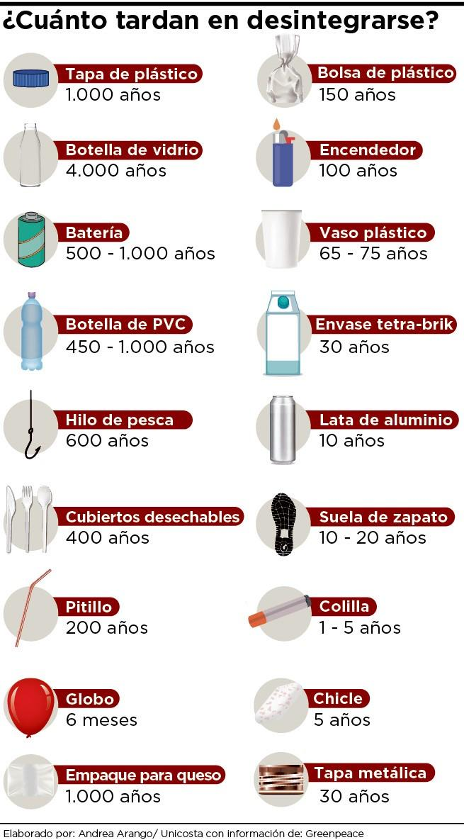

ACTIVIDAD 3 (CIENCIAS NATURALES)

Plástico más allá del tiempo.
TIEMPO: 4 Horas aproximadamente.
RECURSOS: Imagen 4. Diccionario o internet. Bitácora
de la guía.
- (°) Observa la siguiente imagen 4:
Imagen 4

- (°) Consulta en internet o con tu familia: ¿cuál es la diferencia entre biodegradable y no degradable?
- (°) Reflexiona y resuelve las siguientes preguntas:
A. (*) ¿Crees que existe un empaque de queso de hace mil años? Argumenta tu respuesta.
B. (*) ¿Cómo crees que fue posible establecer los tiempos de descomposición dados en la imagen? Amplía lo que conoces al respecto.

- (+) Describe el método mediante el cual determinarías el proceso de degradación de una cáscara de banano y el de un vaso desechable. Usarlos en los productos propuesto en la ACTIVIDAD 5.
BANANO | VASO DESECHABLE

CÁPSULA REFLEXIONANDO ANDO
Competencias ciudadanas

Componente: convivencia y paz. | CONOCIMIENTOS E INTEGRADORAS
¿Te has puesto a pensar cuánto tiempo el plástico ha estado rondando nuestras vidas?
Algunos plásticos tardarán hasta 1000 años en degradarse, en transformarse y dejar de habitar nuestro planeta en su forma original.
Y entonces... ¿Has pensado alguna vez que el primer plástico creado por el ser humano sigue por ahí, en algún lugar del mundo, esperando a convertirse en un desecho aún más peligroso para el medio ambiente que como era en 1950, cuando comenzó a desarrollarse?
¡Es hora de tomar conciencia y a dejar de depender de este producto!
¿No lo crees?

COMPLEMENTARY ACTIVITY 3.1 (INGLÉS)

Plastic beyond time.

TIME: 3 hours approximately.
RECURSOS: Awareness capsule Thinking, thinking.
Dictionary or internet. Guidebook.

- (°) Read the following thoughts:

THINKING, THINKING
awareness capsule

Have you ever wondered how long plastic has been around our lives?
Some plastics will take up to 1000 years to degrade, transform and stop inhabiting our planet in its original form.
And then ... Have you ever thought that the first human-made plastic is still out there, somewhere in the world, waiting to become an even more dangerous waste to the environment than it was in 1950, when it started to develop?
It's time to become aware and stop depending on this product!
Don't you believe it?

- (+) Write three paragraphs (4 lines each one) and express your thoughts about the text: Thinking, thinking (awareness capsule). Let's consider: Do you think It's time to become aware and stop depending on plastic? Usarlos en los productos propuesto en la ACTIVIDAD 5.

LISTA DE CHEQUEO #3

Responde a partir de tu proceso hasta aquí |  | SÍ | NO
ACTIVIDAD 3  Plástico más allá del tiempo. | ¿Observaste la imagen 4 y reflexionaste al respecto?  Si te es posible compártela con tu familia o amigos.
 | ¿Pudiste consultar los conceptos planteados?
 | ¿Reflexionaste y respondiste las preguntas planteadas?
Reflexionando ando | ¿Pudiste reflexionar solo o junto a tu familia sobre el impacto en el tiempo del plástico en nuestro planeta?
COMPLEMENTARY ACTIVITY 3.1  Plastic beyond time. | Have you read the thoughts given?
 | Were you able to thinkby yourself or with your family, on the impact of plastic on our planet over time?
 | Did you write the three requested paragraphs considering the given question?
¿Y cómo te sientes hasta aquí?

ACTIVIDAD 4 (CIENCIAS NATURALES)

Muchas alternativas, reutilizar y eco-pensar.

TIEMPO: 2 Horas aproximadamente.
RECURSOS: Texto # 3 “¿Qué es un ecoladrillo y una
“botella de amor”? ¿Son iguales? ¿Hay uno mejor?”. Bitácora de la guía.
- (°) Lee siguiente texto, en el cual Dafna, su autora, nos presenta un dilema sobre dos estrategias de reutilización de desechos plásticos PET (Polietileno Termoplástico). En Argentina también existe otra propuesta Botellas de Amor. Resulta muy interesante ver su visión sobre estas iniciativas eco-amigables. Ten en cuenta que este texto lo vas a usar para desarrollar las ACTIVIDADES 4.1, 5 y 5.1.
CÁPSULA INDAGA+
Para que comprendas los plásticos y su diversidad te sugerimos que
te conectes con:
https://www.monografias.com/trabajos104/materiales-plasticos-iii/materiales-plasticos-iii.shtm

¿Qué es un ecoladrillo y una “botella de amor”? ¿Son iguales? ¿Hay uno mejor?
Por Dafna Nudelman, 15 de mayo de 2019.
Ok. Los envoltorios de plástico flexible no son reciclables y eso es un problema, ya sabemos que tenemos que reducir su consumo lo más posible, pero todavía tenemos estos envoltorios dando vueltas. Hoy hay dos alternativas parecidas, que invitan a llenar botellas con estos envoltorios, pero para usos diferentes: los ecoladrillos para construcción y las “botellas de amor”. Vamos a ver las diferencias y les cuento lo que para mí es mejor.
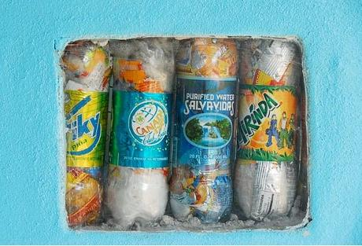
Conocí el “ecoladrillo” hace más de 10 años, fue la primera respuesta que supe para estos materiales. Surge en Guatemala y propone usar una botella llena de estos envases bien compactados, bien apretados para construir paredes. Cuando se llena, esa botellita inocente pasa a ser un arma, es un “elemento contundente”. Ojo. Es muy dura, resistente y aislante (porque el plástico lo es). Hay organizaciones que los recolectan y los usan para construir diferentes cosas que necesitan poblaciones en situación de vulnerabilidad social y pareciera una buena idea en principio.
Pero analizando con un poco más de profundidad, la verdad es que la utilidad de los ecoladrillos para construir es muy limitada. No puede usarse en construcciones tradicionales, porque claramente no es un material aprobado y no lo es porque no hay manera de controlar lo que ponen las personas – hay quienes ponen pilas, o papeles o metales – ni qué tan compactado está, con lo que hacer pruebas de resistencia sobre un material que nunca va a ser igual, es imposible.
Además, el plástico es un material que al quemarse libera gases que son altamente tóxicos, por lo que no deberían usarse ecoladrillos para el interior ni en viviendas que puedan incendiarse (que son todas). O bueno, se puede hacer como dijo un funcionario ambiental del país. Rezar.
Otro tema, además, es que no hay tanta información sobre a dónde llevarlos, y depende para qué construcción lo hacemos; pueden pedir botellas de 500ml o de 1lt o más grandes (como son “ladrillos” necesitan todos del mismo tamaño). Así que los ecoladrillos, si bien siempre los seguí haciendo, me dejaron de parecer una buena solución ni una muy simpática. Pueden servir para alguna construcción en exterior, pero no va a ser una solución escalable a un problema que tiene un origen masivo.

¿Entonces qué se puede hacer con los paquetes de plástico flexibles?
El año pasado conocí Arqlite un emprendimiento argentino que tomaba los envoltorios de materiales mixtos que no se pueden reciclar y los trituran, los funden y los procesan para producir una especie de canto rodado plástico, que es un insumo que se puede usar para la construcción, mezclado con cemento, en reemplazo del canto rodado mineral.
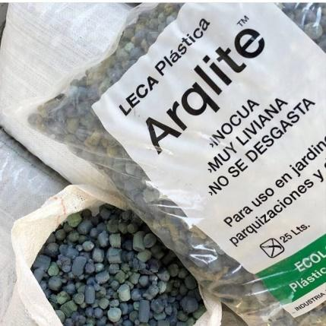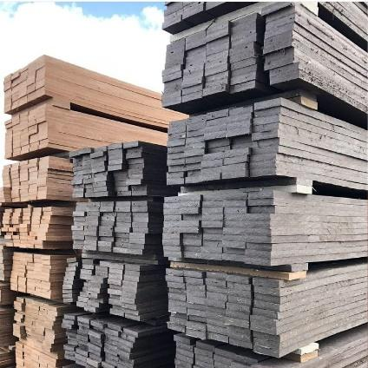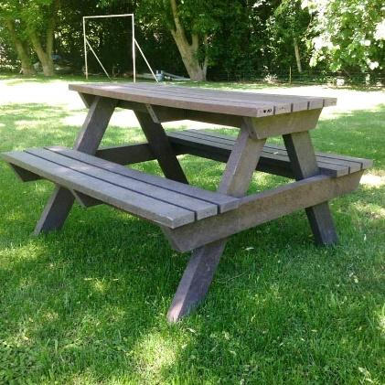
Al ser un material industrial y homogéneo, se puede estudiar, se pueden hacer pruebas y se puede autorizar su uso oficial en gran escala. Eso es lo que hicieron. ¡Y está genial! Incluso se está vendiendo su producto como leca para drenaje para jardinería. Como reincorporan el material de alguna forma en el circuito productivo, se acerca un poco más a la economía circular, y me gustó mucho más que los ecoladrillos, pero yo con mis residuos no podía participar de este tipo de “reciclado”.
Pero no son los únicos que utilizan este descarte como materia prima. También hay una empresa, Ewar Deck Systems, que encontró una forma de utilizar el descarte de plástico de silobolsas y lo mezcla con la fibra del descarte de cáscara de arroz, así genera un nuevo componente homogéneo y aprobado para fabricar ‘madera plástica’ para muebles y decks de exterior que no requieren mantenimiento.
Cuando los conocí les consulté si tenían algún centro de recepción para hacerles llegar los envoltorios post-consumo que tengo en casa, y no. Una industria necesita materia prima siempre, entonces trabajan con el residuo industrial, lo que se descarta en la fábrica y ni llega al mercado y con residuo post-consumo que obtienen del descarte de las cooperativas, pero no directo del usuario.
La buena noticia es que hay una fundación que está operando de intermediario entre el consumidor y la industria. Ellos promueven armar algo muy parecido al ecoladrillo, llenando botellas con envases de plástico flexibles y otros residuos plásticos. Se llama “llena una botella de amor”.
La fundación está asociada a una empresa llamada Econciencia, que fabrica madera plástica a partir de estos plásticos que sí son post-consumo! La fundación se encarga de concientizar y educar a la población para que metan los envoltorios en la botella y se los hagan llegar. La empresa toma el contenido de la botella, que sirve sólo como contenedor para compactar más el material y facilitar el traslado, y al igual que con la leca, fabrican placas de lo que llaman “madera sintética”, que se usa para mobiliario y construcción.
El destino de los plásticos es un material aprobado y comercializable, por lo que es mucho mejor que un ecoladrillo y no hay que matarse averiguando dónde mandarlos, ellos reciben en su sede en Bernal y en su perfil de Instagram listan otros puntos de recolección.
¿Cómo armar una “Botella de Amor?
Sólo van plásticos, pueden ser laminados, aluminizados, sachets, bolsas, paquetes de fideos, arroz etc. No es necesario limpiar cada paquete que se mete dentro, pero es mejor para convivir con la botella, enjuagar los sachet de leche o bolsas sucias, todo lo que pueda producir algún olor feo. No van pilas, ni papeles ni tickets, ni colillas de cigarrillo. Puede usarse cualquier botella, un bidón de 5lts también y no hace falta compactar TANTO, no es que tiene que ser un arma mortal, simplemente es para que sea más fácil transportar.
Aunque no me simpatiza el nombre y siento que en su comunicación falta un poco de mensaje a favor de la reducción (parece que cuanto más plástico usas mejor…) @llenaunabotelladeamor me parece la mejor dentro de las opciones que tenemos disponibles, superadora del ecoladrillo y definitivamente mejor que mandar los envoltorios al relleno sanitario.
24/05/2020 Adaptado de: https://www.lalocadeltaper.com.ar/blog/2019/05/15/que-es-un-ecoladrillo-y-una-botella-de-amor-son-iguales-hay-uno-mejor/

- (+) A partir del texto anterior reflexiona: ¿Cuál crees que sería la forma más eficiente y amigable con el medio ambiente, de transformar y reutilizar el plástico: eco-ladrillos o botellas de amor? y usarlos en los productos propuesto en la ACTIVIDAD 5.
______________________________________________________________________________________________________________________________________________________________________________________________________________________________________________________________________________________________________________________________________________________________________

ACTIVIDAD COMPLEMENTARIA 4.1 (TECNOLOGÍA MATEMÁTICAS)

Plásticos y números.

TIEMPO: 4 Horas aproximadamente.
RECURSOS: Texto # 3 ¿Qué es un ecoladrillo y una
“botella de amor? ¿Son iguales? ¿Hay uno mejor?”. Bitácora de la guía.

- (°) Teniendo en cuenta el texto anterior analiza lo siguiente: según los cálculos realizados por la Procuraduría General de la Nación (PGN) para el año 2019, en Colombia cada día una persona en promedio utilizó 0,06 kilogramos de plástico.

- (°) De acuerdo con lo anterior resuelve:

- (*) Completa la siguiente tabla mostrando el consumo de plástico por cantidad de personas durante los periodos de tiempo estipulados.
CONSUMO DE PLÁSTICO
CANTIDAD DE PERSONAS | UN DÍA | UN MES (30 DÍAS) | UN AÑO (365 DÍAS)
50
100
150
200

- (+) A partir del análisis de la tabla anterior deduce y escribe una expresión matemática que permita hallar la cantidad de kilogramos utilizados por una cantidad de personas en una cantidad determinada de días.
- (+) Teniendo en cuenta la expresión matemática anterior, construye un gráfico (plano cartesiano), que represente en el eje horizontal la cantidad de personas y en el eje vertical la cantidad de kilogramos producidos por día.
- (+) De acuerdo con la PGN, la población colombiana estimada en 2019 fue de 45 millones de personas, determina utilizando la expresión matemática (punto B) la cantidad de plásticos utilizados por la población colombiana en un día, en un mes y en un año; agrega la información hallada a la última fila de la tabla.
- (*) La PGN identificó que para el año 2019 solo el 7% de plástico fue reciclado en Colombia. De acuerdo con lo anterior ¿qué cantidad de plástico no se pudo reciclar en Colombia durante el año 2019?
- (*) Es una situación muy grave que el 56% del consumo de plástico en Colombia sea de un solo uso. ¿Qué cantidad en kilogramos de plástico es de un solo uso?
- (+) Si la cantidad de plástico consumido en el año 2019 en nuestro país, continúa creciendo sin tomar medidas alrededor de los procesos de reciclaje o reutilización, ¿qué consecuencias traería?, ¿Cómo podría afectar el medio ambiente? y usarlos en los productos propuesto en la ACTIVIDAD 5.
03/06/2020: https://cutt.ly/2yZ5WZL
CÁPSULA INDAGA+
Si quieres saber más sobre el tema realiza la siguiente actividad de profundización.

La empresa Econciencia mencionada en la lectura ¿Qué es un ecoladrillo y una “botella de amor”? ¿Son iguales? ¿Hay uno mejor?, trabaja con el proyecto Botellas de amor, convirtiendo los insumos plásticos de las botellas en madera plástica para construir sillas, mesas, casas.

A continuación, se muestra la gráfica obtenida en ensayos realizados sobre la madera plástica sometida a la compresión; en la cual se puede observar en el eje horizontal la deformación unitaria (en %) y en el eje vertical el esfuerzo (en Kg/cm²); a la que es sometido el bloque de “madera” plástica.
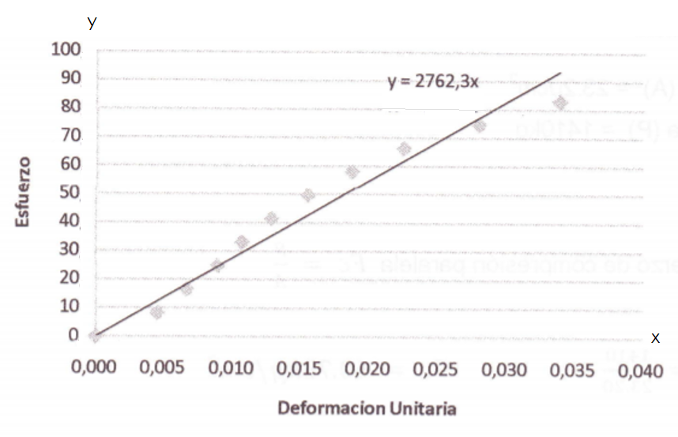

Nota: Gráfica Deformación promedio versus esfuerzo.
http://biblioteca.usac.edu.gt/tesis/08/08_3198_C.pdf

- (°) De acuerdo a la anterior gráfica y a su expresión matemática (donde X representa la deformación unitaria que se produce en el bloque de “madera” plástica, Y representa el esfuerzo al cual es sometido el mismo).
- (*) ¿Cuál sería el mayor esfuerzo que podría soportar el bloque de madera plástica? (se aconseja tener en cuenta que la deformación unitaria máxima no debe sobrepasar a 0,2 para alcanzar el esfuerzo máximo).

- (*) ¿Qué pasaría si se sobrepasara este límite de deformación unitaria máxima de la “madera” plástica?
El módulo de ruptura, es una cantidad numérica que mide el esfuerzo máximo que puede soportar un material antes de romperse.
La temperatura de ignición o combustión, es la temperatura mínima necesaria para que un material empiece a arder.
En la siguiente tabla puedes observar el módulo de ruptura de diferentes materiales que se utilizan en la construcción (maderas, Concreto, ladrillos de arcilla, y “madera” plástica).

Materiales | Módulo de Ruptura  Promedio((Kg/cm2) | Temperatura de ignición o combustión promedio(°C)
Madera de Pino | 325,15 | 222,42
Ladrillo de Arcilla | 15 | 900
Concreto | 50 | 273
“Madera” Plástica | 177,87 | 350

Nota: Modificada. Módulo de ruptura y temperatura de combustión de diferentes materiales http://biblioteca.usac.edu.gt/tesis/08/08_3198_C.pdf

“Madera”  Plástica | Ventajas
 | Desventajas

ACTIVIDAD 5 (LENGUAJE)

Comprendiendo el mundo, proponiendo soluciones.

TIEMPO: 10 horas aproximadamente (divididas en 3 sesiones).
RECURSOS: Texto # 3 “¿Qué es un ecoladrillo y una
“botella de amor”? ¿Son iguales? ¿Hay uno mejor?”. Bitácora de la guía.
- (°) Lee la información contenida en el cuadro Tipos de reseñas:

TIPO DE RESEÑAS
Tipo | Definición y caracterización
Reseña crítica | Es un texto de carácter breve, tiene como finalidad resaltar las características, fortalezas y debilidades de una obra específica; captando a su vez, la atención del público sobre la obra o acontecimiento. Se centra en el contenido y explica los puntos con argumentos sustentados.  Este tipo de reseña demuestra que el escritor de la misma ha realizado una investigación intensiva con respecto a la obra reseñada. No sólo se ha limitado a resumirla y describirla, sino que incluye distintos grados de análisis, evalúa la calidad de la obra, integra correctamente las opiniones de diversos autores e innova conceptualmente.
Reseña literaria | Las reseñas literarias son textos que tienen como objeto evaluar textos literarios. Por lo general, se trata de textos recientes.  Suele establecer puntos de comparación. Por ejemplo: comparar la obra actual del autor con una de sus obras previas o comparar la obra reseñada con otra obra contemporánea o de temática similar.  A diferencia de lo que muchos podrían pensar, la reseña literaria no se debe basar en el punto de vista de la persona que reseña, sino que debe ser un texto objetivo en el que se analice críticamente la obra, su contexto y su relación con el autor; de lo contrario, se tratará de un artículo de opinión.
Reseña comparativa | Mientras que una reseña presenta un texto desde la opinión de quien la escribe, una reseña comparativa evalúa el contenido de dos o más textos en virtud de qué le aporta cada uno al marco de discusión que se tenga.  Además de dar cuenta de las ideas principales de cada uno de los textos, una reseña comparativa busca encontrar relaciones. Estas relaciones están enmarcadas por las semejanzas y diferencias que se encuentran entre las lecturas y tienen como propósito organizar la información sobre un tema.
Reseña mixta | La reseña mixta se refiere a cualquier reseña en la que se combinen diversos métodos de reseña o de obtención de información.  La reseña mixta integra métodos cualitativos y cuantitativos. Por ende, incluye textos descriptivos y expositivos, así como tablas y gráficas.
Reseña de mapeo sistemático | Este tipo de reseña tiene como objeto clasificar y categorizar los textos existentes en grupos, por tema, por año de publicación, por contexto histórico, por país de origen, por autor, entre otros.  Se trata de un tipo de reseña tanto cuantitativa como cualitativa. Incluye textos descriptivos y expositivos, así como gráficas y tablas para facilitar la comprensión de las categorías.
Reseña panorámica | La reseña panorámica, también llamada “overview” es un término genérico que se emplea para hablar de resúmenes sobre textos escritos en un área determinada.  Por lo general, se le llama overview a las reseñas de textos médicos. Este tipo de reseña permite una comprensión rápida del texto y resulta valiosa para las personas que se están acercando por primera vez al tema.
Reseña de vanguardia | Este tipo de reseña hace referencia a temas actuales, por lo general de avances tecnológicos contemporáneos.  Puede ofrecer diversas perspectivas con respecto al tema, resaltar cuestiones de importancia y sentar las bases para estudios posteriores.
Reseña sistemática | La reseña sistemática es uno de los tipos de reseñas más comunes. Esta es el resultado de un proceso de investigación y síntesis sistemáticos; integra más de un sólo texto, por lo que ofrece evidencia contundente.
Reseña general | La reseña general es una recopilación de evidencia proveniente de múltiples fuentes sobre una temática específica.  Se enfoca en los aspectos generales del tema a tratar y resalta avances importantes. Este tipo de reseña puede hacer referencia no sólo al material ofrecido por otras investigaciones sino también a los resultados ofrecidos por otras reseñas.
03/06/2020: https://n9.cl/d84fj
https://www.lifeder.com/resena-critica/
https://www.lectura-abierta.com/que-es-una-resena-literaria/
https://n9.cl/i9vn
https://www.lifeder.com/tipos-de-resenas/

- (°) Ten en cuenta la siguiente estructura y partes de una reseña:

ESTRUCTURA TRADICIONAL DE UNA RESEÑA
Título | El título está compuesto por una frase corta y a la vez llamativa con el objetivo de atraer a un público. Además, este debe ir acompañado del nombre original de lo reseñado más un enunciado resaltante que logre enganchar.
Introducción | Se brinda al lector una perspectiva general, punto de vista o información previa que luego le sirva para adentrarse en el cuerpo del texto.
Desarrollo | Expone el fuerte del texto: los argumentos, con citas, reflexiones, etc., dependiendo del enfoque que se persiga.  En esta parte el reseñador contrapone lo bueno y lo malo, al tiempo que invita al público a leer (en el caso de un texto) para que saque sus propias conclusiones.
Conclusiones | Se retoma lo dicho inicialmente, se ofrece un cierre, una sensación general respecto de lo reseñado y, en ocasiones, se da información accesoria o se le coloca un puntaje a la obra reseñada.  La conclusión de la reseña crítica recoge en forma resumida los aspectos más resaltantes del desarrollo. Además el reseñador reafirma su posición con respecto a la obra o evento artístico.

- (°) Para escribir tu reseña sigue los pasos descritos a continuación:

- Debes tener en cuenta el texto de Dafna ¿Qué es un ecoladrillo y una “botella de amor”? ¿Son iguales? ¿Hay uno mejor?, para escribir tu reseña; adicional a este puedes elegir otro texto de esta guía, dependiendo del tipo de reseña que quieras producir.

- Relee los textos. Subraya ideas principales y conceptos nuevos o palabras desconocidas.

- Elige un tema que te permita hacer una crítica alrededor de los textos elegidos, al respecto te proponemos los siguientes:
- El uso del plástico y sus consecuencias.
- La disminución del consumo de plástico.
- La viabilidad entre el ecoladrillo o la botella de amor.
- La visualización de un futuro utópico o distópico con relación al uso adecuado o inadecuado del plástico y sus consecuencias.

- Elige el tipo de reseña que consideres más adecuada para el tema a tratar, los textos elegidos y la forma como deseas escribir.

- Planea la estructura de tu texto y haz un borrador, puedes hacerlo usando cualquier técnica: mapa mental, mapa conceptual, cuadro sinóptico, cuadro comparativo o simplemente plasma tus ideas en forma de borrador.
- Escribe tu reseña teniendo en cuenta la Estructura tradicional de una reseña.

- (+) Revisa y reescribe tu reseña en el siguiente cuadro.

Referencia de los textos reseñados | Título/ autor
 | ¿Qué es un ecoladrillo y una “botella de amor”? ¿Son iguales? ¿Hay uno mejor? | Dafna
Tipo de reseña
Título de tu reseña: ____________________________________________________________________

Autor/a (tu nombre): _________________________________________________________

Introducción ____________________________________________________________________________________________________________________________________________________________________________________________________________________________________________________________________________________________________________________________________________________________________________________________________________________________________________________________________________________________________________________________________________________________________________________________________

Desarrollo_______________________________________________________________________________________________________________________________________________________________________________________________________________________________________________________________________________________________________________________________________________________________________________________________________________________________________________________________________________________________________________________________________________________________________________________________________________________________________________________________________________________________________________________________________________________________________________________________________________________________________________________________________________________________________________________________________

Conclusiones____________________________________________________________________________________________________________________________________________________________________________________________________________________________________________________________________________________________________________________________________________________________________________________________________________________________________________________________________________________________________________________________________________________________________________________________________________________

ACTIVIDAD COMPLEMENTARIA 5.1 (SOCIALES,FILOSOFÍA, ARTÍSTICA, TECNOLOGÍA)

Proponiendo soluciones, creando realidades

TIEMPO: 5 Horas aproximadamente (divididas en dos sesiones).
RECURSOS: Texto # 3 “¿Qué es un eco-ladrillo y una
“botella de amor”? ¿Son iguales? ¿Hay uno mejor?”. Bitácora de la guía.

- (°) (*) (+) ¡Es hora de desatar tu creatividad proponiendo soluciones! Selecciona una de las siguientes preguntas para realizar una infografía o póster, así como nosotros construimos la nuestra (ver el ejemplo de infografía Sin-conciencia Plástica):

- ¿Cómo se debe llenar la botella de amor?
- ¿Por qué es importante llenar la botella de amor?
- ¿Cómo puedes convencer a tus vecinos para que llenen la botella de amor?
- ¿Cómo puedes participar en la transformación de tu comunidad con respecto al consumo del plástico de un solo uso?

- (°) Da rienda suelta a tu creatividad y construye tu infografía o póster; para eso te recomendamos las siguientes instrucciones:

INSTRUCCIONES PARA CREAR INFOGRAFÍAS O PÓSTERS
PASOS PARA CREAR UNA INFOGRAFÍA | PASOS PARA CREAR UN PÓSTER
- Elige el tema.  - Organiza tus ideas y la información a emplear (incluidas las imágenes).  - Selecciona la herramienta para crear la infografía.  - Elige el modelo de infografía de tu interés.  - Diseña la infografía.  - Recuerda la ortografía y la coherencia entre la información y las imágenes.  - Revisa si el producto transmite tu intención creativa. | - Elige un tema.  - Organiza tus ideas y selecciona la información relevante.  - Busca un título e imágenes.  - Selecciona la herramienta para crear el póster.  - Selecciona o realiza el diseño creativo.  - Recuerda la ortografía y la coherencia entre la información y las imágenes.  - Revisa si el producto sí transmite tu intención creativa.
Algunas herramientas para realizar infografías o pósters: Infogram, Canva, Easelly, Creately, Venngage, Piktochart…

Imagen 5
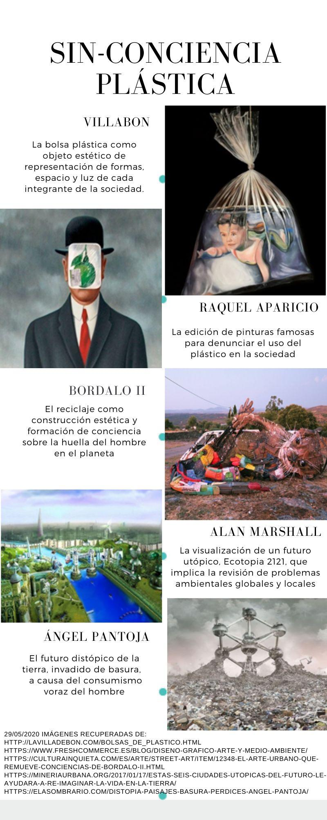
ACTIVIDAD COMPLEMENTARIA 5.2 (FILOSOFÍA)
LECTURA CRÍTICA BASADA EN EL INFOGRAMA
EL CONSUMO SIRVE PARA PENSAR
Una zona propicia para comprobar que el sentido común no coincide con el “buen sentido” es el consumo. En el lenguaje cotidiano, consumir suele asociarse a gastos inútiles y compulsiones irracionales. Esta descalificación moral e intelectual se apoya en otros lugares comunes acerca de la omnipotencia de los medios masivos, que incitarían a las masas a avorazarse irreflexivamente sobre los bienes. Todavía hay quienes justifican la pobreza porque la gente compra televisores, videocaseteras y coches mientras le falta casa propia. ¿Cómo se explica que familias a las que no les alcanza para comer y vestirse a lo largo del año, cuando llega navidad derrochen el aguinaldo en fiestas y regalos? ¿No se dan cuenta los adictos a los medios de que los noticieros mienten y las telenovelas distorsionan la vida real? Más que responder a estas preguntas se puede discutir la manera en que están formuladas. Ahora miramos los procesos de consumo como algo más complejo que la relación entre medios manipuladores y audiencias dóciles. Se sabe que buen número de estudios sobre comunicación masiva han mostrado que la hegemonía cultural no se realiza mediante verticales en las que los dominadores apresarían a los receptores: entre unos y otros se reconocen mediadores como la familia, el barrio y el grupo de trabajo. En dichos análisis, asimismo, se han dejado de concebir los vínculos entre quienes emiten los mensajes y quienes los reciben únicamente como relaciones de dominación. la comunicación no es eficaz si no incluye también interacciones de colaboración y transacción entre unos y otros. Para avanzar en esta línea es necesario situar los procesos comunicacionales en un encuadre conceptual más amplio que puede surgir de las teorías y las investigaciones sobre el consumo. ¿Qué significa consumir? ¿Cuál es la racionalidad --para los productores y para los consumidores-- de que se expanda y se renueve incesantemente el consumo?
Néstor García Canclini. Consumidores y ciudadanos: Conflictos multiculturales de la globalización, Mexico, Editorial Grijalbo, 1996, pp, 57-58
- ¿Qué te sugiere el título de la lectura?
- ¿Piensas que es sostenible la idea de que el consumo ayuda a pensar? ¿Por qué?
- ¿Qué entiendes por racionalidad en el consumo?
- ¿Te consideras un consumidor racional? ¿Por qué?

ACTIVIDAD 6. (QUIMICA)

Ropa hecha con telas de plástico reciclado.
TIEMPO: 12 Horas aproximadamente.
RECURSOS: TEXTO N°6 IMAGEN DIA DE LA TIERRA Y TEXTO: “Eko pet textil: Ropa hecha con telas de plástico reciclado”.

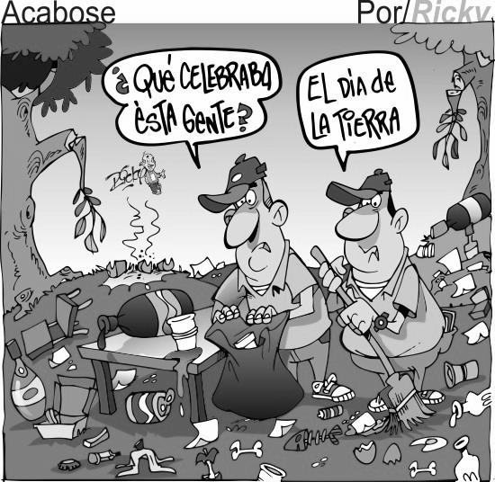
Teniendo en cuenta la situación y la imagen responde
- ¿Cómo clasificarías los residuos sólidos que vez en la imagen? (con tus palabras)
- ¿Cuál es el mensaje oculto de la imagen?
- Desde casa podemos cuidar el planeta menciona 3 estrategias que uses o puedas usar.
a.
b.
c.
- Rastrea una manualidad en la que puedas reutilizar los envases pet y brevemente realiza una descripción

Eko pet textil: Ropa hecha con telas de plástico reciclado.
El Eko Pet Textil es la transformación del plástico reciclado en ropa nueva y es posible gracias a que los recipientes PET se elaboran con los mismos derivados del petróleo con los que se fabrica el poliéster.

¿Cómo se fabrica el Eko Pet Textil?
El proceso es sencillo: los plásticos se recogen en puntos de reciclaje situados en las regiones de los Santanderes, Eje Cafetero, Bogotá y el Área Metropolitana de Medellín.
Cuando llegan a la fábrica, pasan por un proceso de selección, separación y prensado donde eliminan tapas y productos de PVC que pueden contaminar el producto final.
Después, los envases se lavan y se trituran para obtener el granulado con el que se elabora una fibra sintética que se tejerá hasta formar una tela.

¿Qué se necesita para la fabricación de telas de plástico reciclado?
Aproximadamente se necesitan 3 envases de 2.5 litros para obtener un metro de tela. Enka, una de las empresas participantes, cuenta con una planta capaz de procesar 800.000 botellas al día (unas 30 toneladas) que se transforman en 25 toneladas de fibras.
Esta iniciativa es especialmente interesante en un país donde se consumen más de 80.000 toneladas de productos de plástico (envases de gaseosas, aceites, agua, jugos, etc.), recipientes que tardan más de 100 años en degradarse.
Todo este proceso de reciclaje reduce en un 92% el gasto energético para fabricar el poliéster con materias primas vírgenes, además de disminuir las emisiones de CO2 en un 72%.

Con el éxito del proyecto, el consorcio abrió una segunda planta de reciclaje con la que prevé colaborar con grandes industrias como Coca-Cola y Postobón y ampliar así la capacidad de reciclaje de estos envases de plástico.
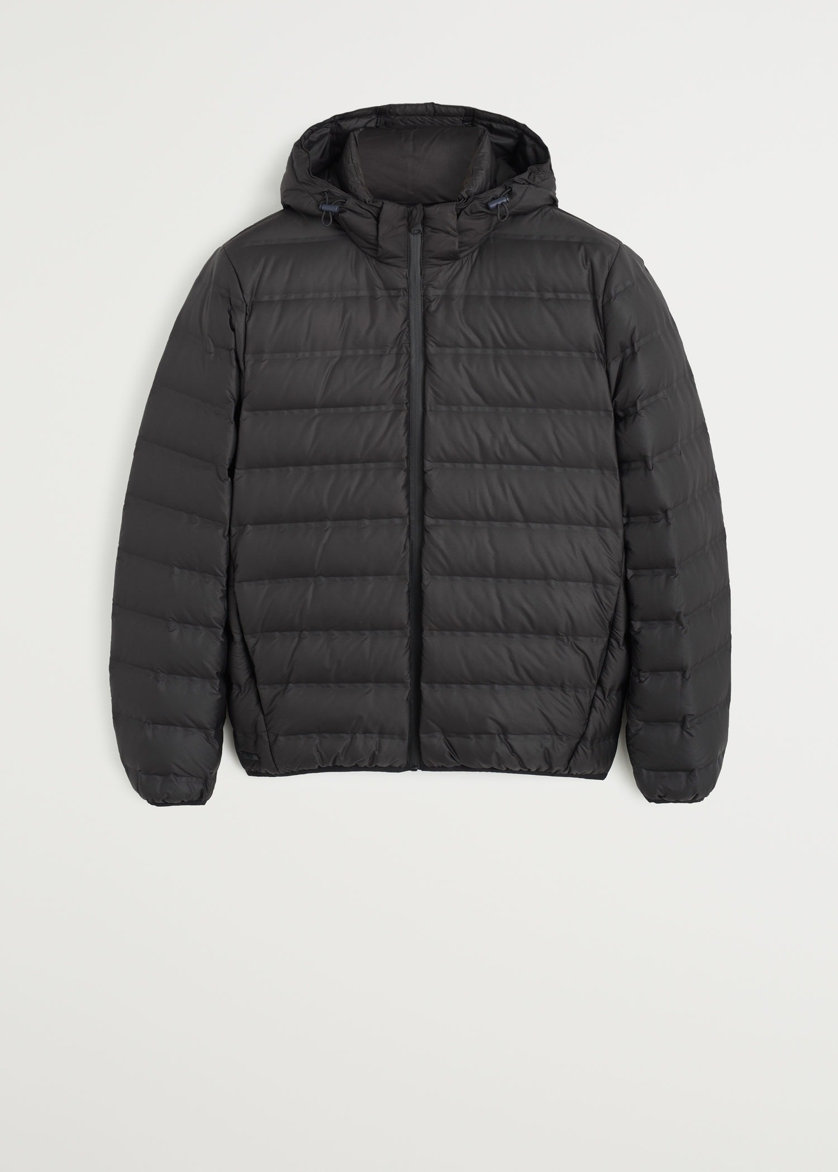 | 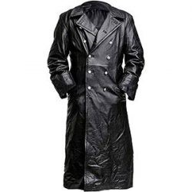
Anorak ultraligero | Gabardina
Este anorak ultraligero está fabricado con 80 botellas de plástico recicladas", "esta gabardina se ha hecho con 150 botellas de plástico y 210 gramos de redes de pesca desechadas"... Son algunas de las referencias que acompañan la información sobre las prendas de ropa y complementos de la marca Ecoalf, una empresa que pilota el primer gran intento de prestigiar el uso de plástico reciclado en el sector de la moda y los complementos. Es la punta de lanza de una inhabitual confluencia de sensibilidades entre el sector empresarial y el consumidor.
Ecoalf dispone de una amplia colección de prendas de abrigo para mujer, hombre y niño (anorak, chalecos, gabardinas) así como complementos (bolsas, bolsos, neceseres...) fabricados a partir de plásticos reciclados.
"A los clientes le interesa una buena confección; pero muchos también valoran saber que detrás de la prenda hay una historia de materiales aprovechados. Los recursos naturales son finitos", recuerda Javier Goyeneche, que dio a conocer su actividad hace unos días ante un auditorio sorprendido en la conferencia que dio en el II Encuentro Planeta Responsable-Objetivo Bienestar, organizado por el Grupo Planeta.
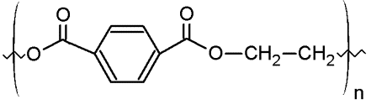 | 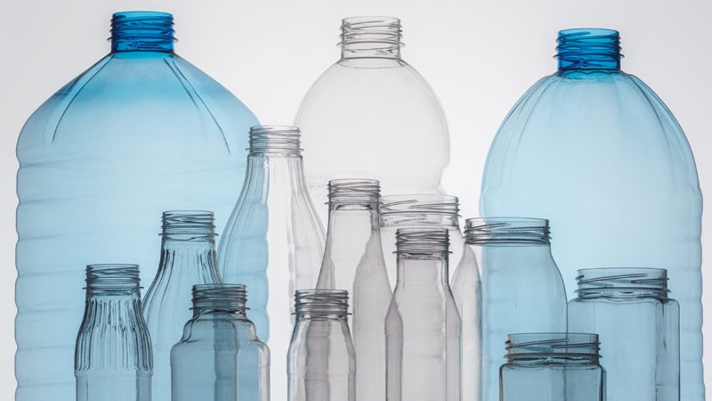
Fórmula del tereftalato de polietileno | PET

- Según la fórmula química del tereftalato de polietileno. ¿Cuáles son los tres elementos de la tabla periódica?

6. En la estructura cíclica (figura geométrica) ¿hay dobles o triples enlaces?
7. Realiza una hipótesis de lo que crees que representa la letra n después de un paréntesis en la fórmula.

Toda esta propuesta parte de un hecho no muy conocido: los envases de botellas de plástico de agua o de refrescos (hechos a base de tereftalato de polietileno, PET) esconden un tesoro aún por explotar. Pueden convertirse, entre otras cosas, en fibra de poliéster reciclado, la materia prima usada en la confección de tejidos de ropa, moda o para automoción. Así, al depositar el envase PET (la botella de agua o refresco) en el contenedor amarillo se está más cerca de obtener un recurso aprovechable: el ansiado poliéster reciclado empleado como hilo para prendas de moda y deportivas, jerséis, material aislante en rellenos de anorak o bolsas.
8. La química puede aportar al cuidado del medio ambiente, si fueras químico ¿qué problemática ambiental tratarías de abordar para mejorar nuestras vidas?

Ecoalf en concreto emplea para sus colecciones prendas de nailon hechas con redes de pesca abandonadas en Corea y botellas de plástico PET usadas en países asiáticos. Este plástico es sometido a procesos de selección, reciclado y transformación hasta obtener una materia prima (escama, granza, polimerización) que le permite disponer de la fibra e hilo de poliamida y poliéster de la calidad exigida para sus prendas. La confección se hace en los países en donde se obtiene este material reciclado, pero la intención es también fabricarla con materia 100% reciclada en España.
"La fibra de PET es apta como material aislante en rellenos de anorak, en asientos y techos de vehículos o para hilos de prendas de diverso tipo, desde deportivas hasta de moda"
El gigante asiático se ha convertido en el mayor productor y demandante de fibras, tanto naturales (algodón o lana...) como artificiales y sintéticas. El plástico PET se convierte allí en fibra plástica e hilatura para ropa. Por eso, puede darse la paradoja de que plástico de PET recuperado en España se envíe a China, en donde vaya a ser transformado en textil antes de regresar a España convertido en ropa. Paradojas de la globalización.
10. Identifica la idea principal del texto.

11. Cómo explicas la siguiente frase

“Alguien activista no es quien dice que el río está sucio. Alguien activista es quien limpia el río” (Ross Perot)

12. En la institución que podemos mejorar para en el cuidado del entorno.

13. En el municipio de ITAGUI las instituciones Educativas podrán elegir madera plástica para la construcción producto del reciclaje de las botellas de amor ¿cuál de estas opciones consideras las más necesarias para la institución?
A. mesa y sillas en zona verde. B. casa de muñecas para preescolar
C. bancas en zonas verdes D. eco aula.

14. Realiza el glosario de 10 palabras científicas de la sopa de letras.

15.SOPA DE LETRAS
PALABRAS
ALQUENO AMBIENTE AROMATICO BENEDIKTA
CARBONO CICLO CONTAMINACION HIPOTESIS
PET PETROLEO PLASTICO POLIETILENO
POLIMERO PVC QUIMICA RECICLAJE
RESIDUO TEREFTLATO TONELADA UPEGUI
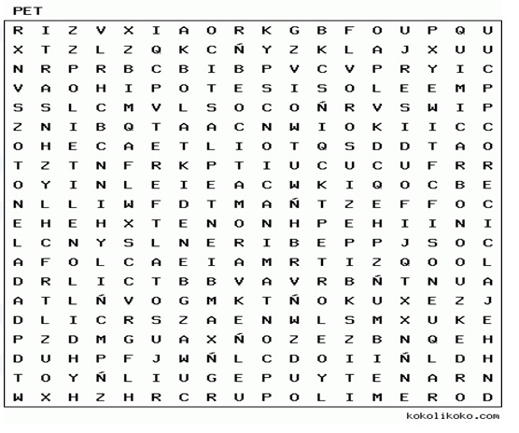

16. De acuerdo con la fórmula química tereftalato de polietileno es válido afirmar que éste

A. tiene dos CICLOS B. está compuesto por tres clases de moléculas
C. tiene cuatro átomos de O D. está compuesto por cuatro clases de átomos

17. Cuál de los siguientes desechos producidos por el hombre demora más en degradarse. (ayúdate de la guía con-ciencia plástica)
A. Tapa de plástico C. bolsa plástica
B. Envase de vidrio D. hilo de pesca.

18. El siguiente símbolo representa

1- que el compuesto es reciclable
2- que el recipiente es reciclable
3- que está hecho de tereftalato de polietileno
4- que está hecho con polietileno de baja densidad
A. Opciones 1 y 2 B. Opciones 2 y 3
C. Opciones 1 y 4 D. Opciones 3 y 4

19. La I.E BENEDIKTA ZUR NIEDEN aporta en el reciclaje de envases PET por qué
1- Usa canecas solo para depositar este tipo de envases
2- Recolecta botellas de amor junto a la conejera
3- Almacena los PET en el punto limpio.
4- Reutiliza envases PET en trabajos de áreas como artes, ciencias y química.

A. Opciones 1 y 2 B. Opciones 2 y 3
C.Opciones 1, 2 y 4 D. Opciones 1,2 ,3 y 4

MOMENTO DE VALORACIÓN
¡Has finalizadola actividad de química con éxito! ¡Felicitaciones!
¡Ahora evalúate!

20. ¿Qué debo afianzar?

21. AUTOEVALUACION DEL TRABAJO. (NOTA) ______
¿Y cómo te sientes al finalizar la actividad de química ?
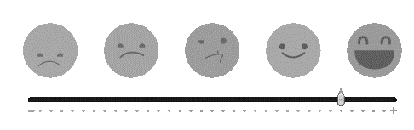

LISTA DE CHEQUEO #4

Responde a partir de tu proceso hasta aquí |  | SÍ | NO
ACTIVIDAD 4  Muchas alternativas, reutilizar y ecopensar. | ¿Ya leíste del texto de Dafna y respondiste la pregunta planteada?  Si te es posible comparte con tu familia o amigos de qué se trata.
ACTIVIDAD COMPLEMENTARIA 4.1  Plásticos y números. | ¿Pudiste completar la tabla: Cantidades de consumo de plástico por persona?
 | ¿Desarrollaste los ejercicios planteados?
ACTIVIDAD 5  Comprendiendo el mundo, proponiendo soluciones. | ¿Leíste la información contenida en el cuadro: Tipos de reseñas?  Piensa en todos los conceptos que aprendiste nuevos y cómo podrían servirte al enfrentarte a la vida universitaria o laboral.
 | ¿Leíste la información contenida en el cuadro: Estructura tradicional de una reseña?
 | ¿Escribiste una reseña basada en uno o dos de los textos presentados en esta guía; siguiendo los pasos mencionados y teniendo en cuenta los cuadros dados?
ACTIVIDAD COMPLEMENTARIA 5.1  Proponiendo soluciones, creando realidades. | ¿Desataste tu creatividad construyendo una infografía o póster; siguiendo los pasos dados y de acuerdo a una pregunta previamente seleccionada?  Si te es posible comparte tu obra creativa con tu familia y amigos.

ACTIVIDAD 6 ropa hecha con telas de plástico reciclado. | ¿leíste la información y resolviste las 21 puntos de la actividad de química?

ACTIVIDAD 7: (FÍSICA)
EL PLÁSTICO Y SUS PROPIEDADES ELÉCTRICAS
Una de las grandes bondades de los plásticos es su uso como aislante térmico y eléctrico. Muchos de nosotros hemos sentido el “cosquilleo” que produce tocar un cable pelado o desgastado que está conectado a una fuente de electricidad. Se puede observar que lo que cubre el cobre del cable es un material plástico.
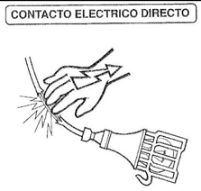 | 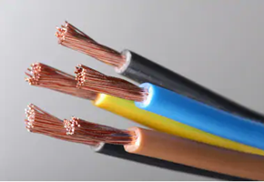

Lo que se aprovecha del plástico en este caso es su resistividad eléctrica elevada. Esta propiedad física explica la imposición que hace el plástico del cable a que la corriente eléctrica fluya sin problemas hacia nuestra mano si estamos manipulando el cable. Como puede observarse en la tabla 1 los metales poseen una resistividad muy pequeña (mucho menor que 1), mientras que los materiales plásticos tienen una resistividad eléctrica mucho más grande (valores mucho mayores a 1). La resistividad eléctrica es entonces esa propiedad que da cuenta de la resistencia que opone un material al paso de la corriente eléctrica.
Tabla 1. Valores de resistividades eléctricas de diversos materiales (datos tomados de link1 y link2)
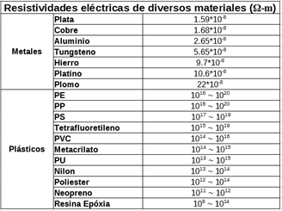
Para investigar las diferencias entre material aislante plástico y material conductor se debe explorar simulador de circuitos. Para ello se debe abrir el siguiente software de simulación de circuitos eléctricos de PHET (seguir enlace). Al abrirla se muestra la ventana de la figura. Allí se dispone de varias herramientas para la construcción de circuitos eléctricos.
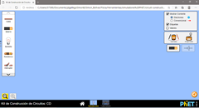
Inicialmente se debe ir a la pestaña “laboratorio” y poner los elementos que se muestran en la figura. Allí debe marcarse la casilla “valores” de tal modo que pueda observarse la resistencia eléctrica de cada elemento seleccionado. Debe agregarse cables y la batería mostrada y unirlos como se muestra en la figura.
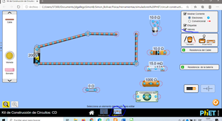
Seleccionar todos los elementos posibles entre los que se cuentan: bombilla, resistencia, clip, borrador, billete, fusible. Ir ubicando cada uno de los elementos seleccionados en el espacio entre los cables. Debe asegurarse que efectivamente los puntos de unión del elemento queden unidos a los cables (ver imagen de la derecha). Observar cómo cambia la corriente que pasa por estos elementos. Para ello debe seleccionarse también el elemento para medirla (ver en la parte inferior izquierda el amperímetro que indica “corriente”). En el video del enlace se muestra cómo el tipo de material empleado para unir el circuito afecta la conducción de corriente.

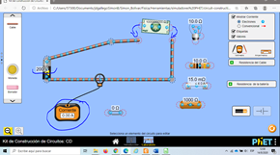 | 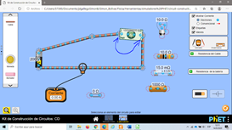

Diferencia en resistividad cobre y plástico.
Se debe armar el circuito como se muestra en la figura. Aquí se va a notar la diferencia en la conducción de corriente de un cable de cobre y un borrador (plástico). Se debe poner: primero el cable y luego el borrador entre los terminales sueltos (como en el anterior). Se debe observar cómo cambia la corriente y cómo cambia el movimiento de los electrones a lo largo del cable.
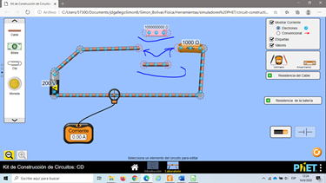

Cambie ahora el valor de la resistencia: ponga valores de 1000, 2000, 3000, 4000 y 5000 ohmios. Observe el valor de la corriente que se lee en el circuito y como cambia cuando se cambia.
Cambie también el valor de la fuente de 200 V. utilice valores de: 300, 400, 500 y 600 voltios. Observe cómo cambia la corriente en el circuito al emplear estos valores.
con base en los resultados responda las siguientes preguntas:
7.1.1- Debe explicarse o tratar de hacer un símil entre el circuito anterior y lo que ocurre cuando se pela la parte de plástico de un cable y tocamos su parte metálica. Realice una representación similar en donde su cuerpo actúa como la resistencia de 1000 ohmios del circuito.

7.1.2-Explique y muestre las diferencias encontradas cuando se cambia la resistencia del valor de 1000 a los valores: 1000, 2000, 3000, 4000, 5000. Hágalo cuando pone el borrador y cuando pone sólo el cable en el circuito.
7.1.3-Trate de explicar por qué cuando está descalzo se tiene la sensación de ser más vulnerable a la electricidad. Qué tipo de zapatos ha visto en los electricistas y como cambia esto en el circuito de la figura.
7.1.4-Explique y muestre las diferencias encontradas cuando se cambia la fuente del valor de 200 a los valores: 300, 400, 500, 600. Hágalo cuando pone el borrador y cuando pone sólo el cable en el circuito.
7.1.5-Piense en qué tipo de elementos pueden emplearse para reemplazar a los plásticos en su función como aislantes eléctricos. ¿Reconoce la importancia de estos materiales en el desarrollo de las sociedades modernas?

ACTIVIDAD 8. (EDUCACIÓN RELIGIOSA ESCOLAR)
EL DIÁLOGO COMO CAMINO PARA CREAR LA PAZ
Recurrir al diálogo para crear espacios de paz conmigo mismo, con mi familia, con Dios, con mis semejantes, con la naturaleza y con la cultura.
Martin Luther King (1929-1968). Reconocido líder de las comunidades afrodescendientes de los Estados Unidos, logró mediante el diálogo y la protesta pacífica, hacer reconocer el derecho y la igualdad de las personas independientemente del color de su piel, raza, sexo o genero, lengua, educación, condición social, situación económica, partido politico o religión. Este logro permite reconocer que los seres humanos podemos solucionar nuestras diferencias de manera pacífica y por ello que la convivencia con los demás sea posible.
COMPROMISO PEDAGÓGICO: Teniendo en cuenta la obra de Luther King. Respondo: ¿cómo crees que el diálogo nos permite construir la paz y mantener la convivencia con los demás?
RECUERDA: El diálogo es el puente que une a las personas a pesar de las diferencias.
COMPROMISO PEDAGÓGICO: Elabora una pequeña escultura de plastilina o greda que represente una situación de conflicto que pueda ser solucionada por medio del diálogo.
EL DIÁLOGO NOS PERMITE CONSTRUIR LA PAZ
-Hola María, sabes por qué el diálogo nos permite construir la paz.
- ¡Ah! La paz y el diálogo están unidos, pues cuando comprendemos la situación de la otra persona nos abrimos al perdón y la reconciliación. - Gracias María
-Hola Pedro, por supuesto. El diálogo es la única manera de superar un conflicto sin perder el respeto, la tolerancia y la comprensión que debemos tener con los demás.
-También porque no estamos solos y en cada situación de nuestra vida debemos tener en cuenta al otro así piense y opine diferente. -Adiós, Pedro.
COMPROMISO PEDAGÓGICO: Reflexiona y escribe diez con los que se puede construir la paz, en la persona, en la familia, el colegio, la Iglesia, el barrio, el municipio, el departamento y el país. Así mismo, analiza y escribe diez antivalores o situaciones que generan violencia y obstruyen el camino de la paz.
RECUERDA: Promover la paz es construir el progreso personal, familiar, escolar, eclesial y social. (Papa Pablo VI)

MOMENTO DE VALORACIÓN (ÉTICA)
¡Has finalizado con éxito! ¡Felicitaciones!
¡Ahora evalúate!

Has terminado este grandioso viaje de conocimiento. Es importante que pienses en lo que has aprendido. Para ello, responde las preguntas de autoevaluación final de la guía y si es posible compara tus respuestas con la valoración inicial.

- AUTOVALORACIONES
 | Instrumento final: autovaloración estudiantil
 | PREGUNTA | RESPUESTA
1 | ¿Sabes qué es una botella de amor?
2 | ¿Ya tienes tu botella de amor?
3 | ¿Una botella de amor puede contribuir al medioambiente? Argumenta tu respuesta.
4 | ¿Cómo te sientes ante el uso excesivo del plástico y el daño que le produce al medioambiente?
5 | ¿Cómo te sentiste al resolver las diversas actividades de la guía?
6 | ¿Consideras que las instrucciones de la guía fueron claras para resolver las diversas actividades?
7 | ¿Qué aprendí al completar la guía?
8 | ¿Cuáles dificultades tuve para aprender, y cómo las resolví?
9 | ¿Cómo creo que puede apoyarme el profesor para resolver mis dificultades?
10 | ¿Comprendí las razones por las cuales es necesario disminuir el consumo del plástico de un solo uso? Argumenta tu respuesta.

 | AUTOVALORACIÓN FAMILIAR
CRITERIO |  | LOGRAMOS CON ÉXITO EL PROPÓSITO PLANTEADO | ESTAMOS APRENDIENDO | DEBEMOS HACER OTRO INTENTO PARA APRENDER | OBSERVACIONES
1. ¿Leímos los textos y realizamos las actividades en familia?
2. ¿Alrededor de los textos y las actividades pudimos realizar una conversación familiar?
3. ¿Consideramos que los textos y actividades nos aportaron conocimientos para la vida?
3. ¿Pudimos realizar las actividades eficientemente? Describamos en las observaciones las dificultades al respecto.
4. ¿Pudimos comprender el contenido y objetivo de los textos y actividades?
5. ¿Aprendimos nuevas palabras o conceptos a partir de los textos leídos y actividades?
6. ¿Pudimos identificar en los textos elementos como: título, argumento, personajes y lugares?
7. ¿Pudimos entender lo que nos querían decir los autores y los eventos estudiados?
8. ¿Aceptamos el reto en familia de llenar botellas de desechos plásticos, como una oportunidad para aportar al cuidado del medio ambiente?
Nota aclaratoria: si no es posible realizar esta valoración en familia, no te preocupes.

- INSTRUMENTO DE HETEROEVALUACIÓN
Aspectos a Evaluar/  Niveles | ESCALA CUANTITATIVA Y CUALITATIVA
 | 1  BAJO | 2  BÁSICO | 3  ALTO | 4  SUPERIOR | VALORACIÓN DEL TRABAJO
 | DESCRIPTOR |  |  |  | Valoración numérica  (1 a 4) | Observación del docente
COMUNICACIÓN Y ATENCIÓN A REQUERIMIENTOS | No asiste a las sesiones de trabajo. | Asiste ocasionalmente a las sesiones de trabajo, pero no acata las sugerencias. | Asiste constantemente a las sesiones de trabajo, acatando las sugerencias. | Asiste constantemente y participa con aportes significativos en las sesiones de trabajo. |  | Por ejemplo: Es constante en su asistencia a las reuniones, presentación de avances semanales y en flujo de información con el asesor. Muestra una excelente disposición, genera preguntas muy pertinentes que le permiten mejorar su producción escrita con cada avance.
COMPRENSIÓN E INTERPRETACIÓN TEXTUAL | Se le dificulta recuperar información explícita. | Recupera información explícita, pero presenta algunas dificultades para realizar inferencias. | Identifica, analiza y jerarquiza información explícita e implícita, usando el lenguaje específico de forma coherente e intencionada, evidenciando a su vez, diferentes niveles de lectura literal, inferencial, pero aún no alcanza el nivel crítico. | Identifica, analiza y sintetiza información explícita e implícita, usando el lenguaje específico de forma coherente e intencionada, evidenciando a su vez, diferentes niveles de lectura literal, inferencial y crítica. |  | Por ejemplo: El estudiante realiza una lectura superficial del texto, todavía persisten sus dificultades para recuperar información explícita e implícita. Por ende, se le recomienda fortalecer su comprensión lectora, realizando más ejercicios, especialmente, de comprensión e interpretación, desarrollando hábitos de estudio.
PRODUCCIÓN TEXTUAL | Presenta información oral o escrita de forma explícita, atendiendo a requerimientos formales básicos. | Presenta información explícita, determinando un tema, planea y organiza sus ideas, atendiendo a requerimientos formales y conceptuales básicos. | Produce textos de diverso tipo atendiendo a requerimientos formales (gramaticales) y conceptuales, teniendo en cuenta la intención comunicativa y el público al que van dirigidos. | Produce textos de diverso tipo atendiendo a requerimientos formales y conceptuales, evidenciando en sus producciones procesos de autocontrol y corrección textual; teniendo en cuenta la intención comunicativa y el público al que van dirigidos. |  | Por ejemplo: El estudiante produce textos de diversa índole (tablas, gráficas, comics, infogramas) para validar la información cuantitativa y cualitativa del ejercicio propuesto; pero debe fortalecer la conceptualización de sus conclusiones.
PRESENTACIÓN Y FORMALIZACIÓN DE LA PROPUESTA | El estudiante no presenta el trabajo, o si lo entrega no cumple con los requisitos establecidos. | El trabajo se presenta en condiciones estéticas aceptables, con diversos detalles que dificultan su visualización para una valoración adecuada. | El trabajo se presenta en condiciones estéticas destacables, cumpliendo con los requisitos establecidos, pero algunos detalles se podrían mejorar para su valoración adecuada. | El trabajo se presenta en condiciones estéticas destacables, cumpliendo con los requisitos establecidos, prestando atención a los detalles que mejoran su visualización para una valoración adecuada. |  | Por ejemplo: Aún conserva errores de digitación, ortografía y desatención a algunas Normas APA7, aunque en menor cantidad. Debe seguir mejorando su manejo de las herramientas de edición de textos, video, etc.
ACERCAMIENTO A LA LINEA DE TRANSVERSALIZACION O CAMPO DE INVESTIGACIÓN | Los elementos aportados no apuntan a la problemática o asunto que originó la guía. | Presenta escasos elementos en su proceso de construcción de resultados que apuntan a la problemática o asunto que originó la guía. | Presenta elementos en su camino de construcción de resultados que aportan a la problemática o asunto que originó la guía. | Presenta elementos en su camino de construcción de resultados que aportan a la problemática o asunto que originó la guía, llegando, incluso, a ampliar la perspectiva inicial. |  | Por ejemplo: A lo largo del trabajo empírico encontró elementos teóricos que le permiten continuar mejorando en el desarrollo de sus habilidades X, Y, Z. Elaboró un largo listado de síntesis de información, pero no logró concretar los análisis de acuerdo con los presupuestos teóricos rastreados. Debe seguir en el ejercicio de construir conclusiones más contundentes.
VALORACIÓN DEFINITIVA |  |  |  | Nivel (Bj, Bs, A, S) |  | DOCENTE:  FECHA:
 |  |  |  | Numérica

ANEXO 1: Cronograma de entregas.
Espacio para programar las fechas de entrega propuestas por los docentes.
 | CRONOGRAMA DE ENTREGAS
ACTIVIDADES |  | ENTREGABLES | FECHA | ✓
PRIMERA ENTREGA | ACTIVIDAD 1: Lectura de ambientación, reflexión y aprendizaje en familia. | -Responde las preguntas planteadas.  -Completa la frase en inglés a partir del texto. | 30 SEPTIEMBRE
 | ACTIVIDAD COMPLEMENTARIA 1.1: Reflexionando ando. | -Responde los cuestionamientos y realiza las actividades planteadas a partir de las imágenes de La Línea del tiempo.  -Resolviste los cuestionamientos planteados a partir de las imágenes de Perspectivas de futuro.
SEGUNDA ENTREGA | ACTIVIDAD 2: Humanos, convivencia y autopoiesis. | -Responde las preguntas planteadas a partir del texto: informativo-argumentativo: Tenemos que transformarnos juntos y para eso los seres humanos tenemos que convivir.
 | ACTIVIDAD COMPLEMENTARIA 2.1: Algunas causas, muchos efectos. | -Completa el cuadro de Relaciones de causalidad.  -Elabora creativamente los dibujos solicitados.
 | ACTIVIDAD COMPLEMENTARIA 2.2: Reflexionando ando. | -Reflexiona y resuelve los cuestionamientos planteados a partir de la lectura del texto informativo-argumentativo.
 | ACTIVIDAD COMPLEMENTARIA 2.3: Laboratorio de los números. | -Responde las preguntas planteadas a partir de la imagen 3.  -Responde las preguntas planteadas a partir de la imagen 3 y los gráficos de barras 1 y 2.
TERCERA ENTREGA | ACTIVIDAD 3: Plástico más allá del tiempo. | -Consulta los conceptos planteados.  -Reflexiona y responde las preguntas planteadas a partir de la imagen 4.
 | COMPLEMENTARY ACTIVITY 3.1: Plastic beyond time. | -Read the thoughts given.  -Write the three requested paragraphs considering the given question.
 | ACTIVIDAD 4: Muchas alternativas, reutilizar y ecopensar. | -Responde la pregunta planteada a partir del texto: ¿Qué es un ecoladrillo y una “botella de amor”? ¿Son iguales? ¿Hay uno mejor?
 | ACTIVIDAD COMPLEMENTARIA 4.1:  Plásticos y números. | -Completa la tabla: Cantidades de consumo de plástico por persona.  -Desarrollaste los ejercicios planteados.
 | ACTIVIDAD 5:  Comprendiendo el mundo, proponiendo soluciones. | -Escribe una reseña basada en uno o dos de los textos presentados en esta guía (incluyendo el texto de Dafna; siguiendo los pasos mencionados y teniendo en cuenta la información contenida los cuadros dados: Tipos de reseñas y Estructura tradicional de una reseña.
 | ACTIVIDAD COMPLEMENTARIA 5.1:  Proponiendo soluciones, creando realidades. | -Desata tu creatividad construyendo una infografía o póster; siguiendo los pasos dados y de acuerdo a una pregunta previamente seleccionada.
 | ACTIVIDAD 6: Ropa hecha con telas de plástico. | Realiza las lecturas y responde las preguntas de cada una de las actividades.
 | ACTIVIDAD 7: Propiedades eléctricas del plástico.
 | ACTIVIDAD 8: El diálogo como camino para crear la paz.

RECUERDA:
-Debes ser muy responsable en las entregas y en las fechas pactadas para que tu profesor(a) también pueda organizarse y cumplir con la evaluación de las actividades.
-Realiza las entregas por el medio en que te indique tu profesor(a).
-Envía todas las actividades que te piden por entrega, así como se describe en el cuadro de actividades (primera entrega, segunda entrega, etc.); para que tu profesor(a) puede agilizar la revisión. No envíes actividades sueltas y respeta los acuerdos pactados con tu profesor(a).
-Cuando termines de entregar todas las actividades de la guía, envía la autoevaluación familiar a tu profesor(a), si fue posible llevarla a cabo, y las listas de chequeo si tu profesor(a) así lo requiere.

ANEXO 2: Consentimiento informado.
CONSENTIMIENTO INFORMADO PADRES O ACUDIENTES DE ESTUDIANTES
Institución Educativa | Docente: |  |  |  |  |  |  |  |  | Área:
 | Documento de identidad:
Yo__________________________________________________________________________ |  |  | y/o |  | yo__________________________________________________________________
Mayor de edad y en mi condición de (marcar con un X): |  | MADRE |  |  |  | PADRE |  |  | ACUDIENTE |  |  | REPRESENTANTE LEGAL
del estudiante:___________________________________________________________________________ de ______ años de edad, he (hemos) sido informado(s) acerca de la publicación de fotografías y/o videos de mi/nuestro hijo(a) alrededor de la estrategia pedagógica diseñada por la SECRETARÍA DE EDUCACIÓN DEL MUNICIPIO DE ITAGÜÍ, con relación a la guía CON-CIENCIA PLÁSTICA.
Entendemos que el objetivo de dichas publicaciones es dar a conocer experiencias significativas que surjan a partir de la estrategia planteada por la SECRETARÍA DE EDUCACIÓN DEL MUNICIPIO DE ITAGÜÍ, para las instituciones educativas de carácter público del territorio.
Entendemos además, que dicha publicación es de carácter académico y sin ánimo de lucro.
Atendiendo a la normatividad vigente sobre consentimientos informados, y de forma consciente y voluntaria (marcar con un X): |  |  |  |  |  |  | DOY (DAMOS) EL CONSENTIMIENTO |  |  |  |  |  | NO DOY (DAMOS) EL CONSENTIMIENTO
para la participación de mi (nuestro) hijo (a) en publicaciones que se den como resultado de la guía.

Lugar: | FIRMA MADRE: |  |  |  |  |  |  |  |  | CC/CE:
 | FIRMA PADRE CC/CE: |  |  |  |  |  |  |  |  | CC/CE:
Fecha:
 | FIRMA ACUDIENTE O REPRESENTANTE LEGAL CC/CE: |  |  |  |  |  |  |  |  | CC/CE:

